Projeto de música são Tiago

Apostila de Teclado

Nível II

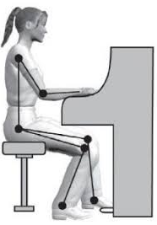

Março 2020

Apresentação do Teclado

Fig.1
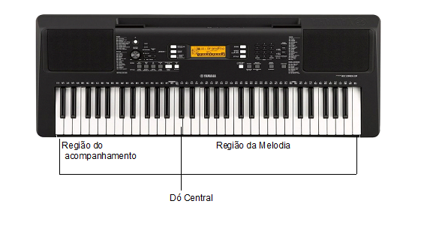

Style: São vários rtmos utilizados para a execução musical (Valsa, Samba Pop, Rock, etc.).

Voice: São os instrumentos disponíveis para o executante mudar o timbre do teclado (Piano, Orgão, Strings, etc.).

Acompanhamento: Acompanhamento harmônico da melodia principal acionado geralmente por três notas tocadas simultaneamente (tríades). Também pode aparecer como FINGERED, SINGLEFINGER ou CASIOCHORD (nos teclado da marca Casio).

Metrônomo: Função que ativa a marcação de tempo pré-estabelecida pelo executante, usada principalmente para manter o andamento durante o estudo. Mesma função do Beat.

Tempo: Regula a velocidade com que o acompanhamento vai ser executado.

Atividade 1: Procure no seu teclado cada uma dessas funções.

Numeração dos Dedos

Tanto na mão esquerda quanto na direita os dedos terão atribuídas a seguinte numeração:
Polegar = 1 Indicador = 2 Médio = 3 Anelar = 4 Mínimo = 5
Fig. 2
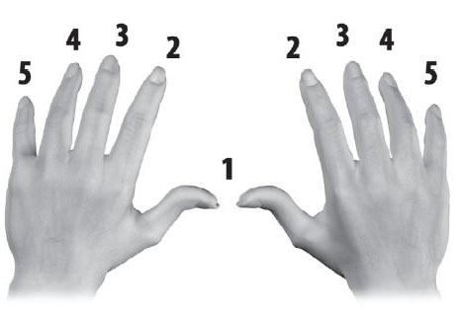
Postura ao se Tocar
Fig. 3

Observe a posição do tronco e do braço, antebraço e pulso em relação ao teclado.

Posição Adequada das Mãos

- Ao tocar seu teclado, suas mãos devem ficar arredondadas como se estivessem segurando uma bola.
Fig. 4
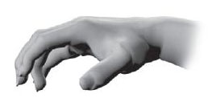
- As teclas devem ser pressionadas não batidas.
Fig. 5
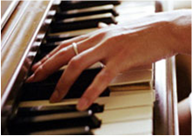

10 Dicas Para Uma Boa Postura
Fig. 6

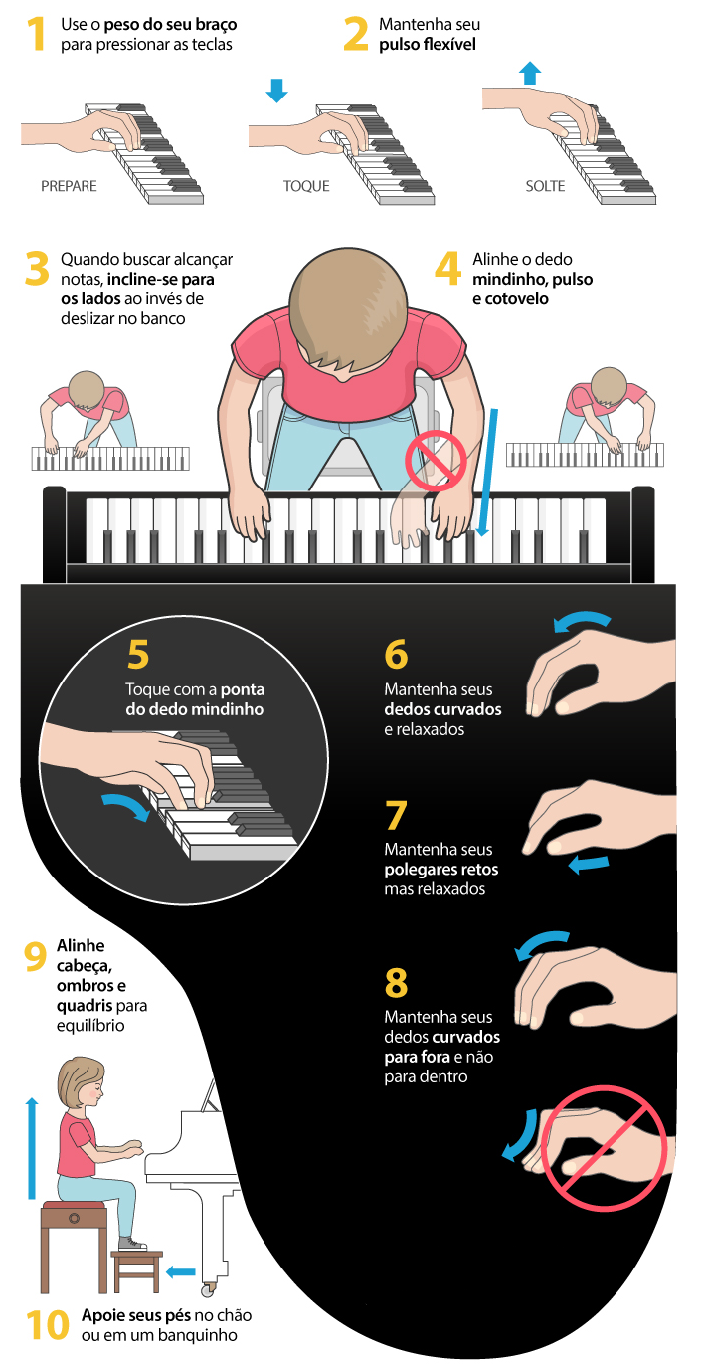

Regiões do teclado
Fig. 7
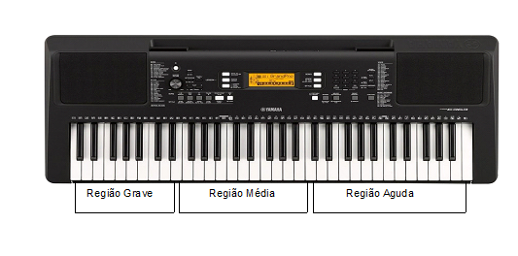
Altura

Definição: Altura é a propriedade do som de ser grave, médio ou agudo.

Observe os desenhos abaixo sobre representação de movimento sonoro:
Fig. 8
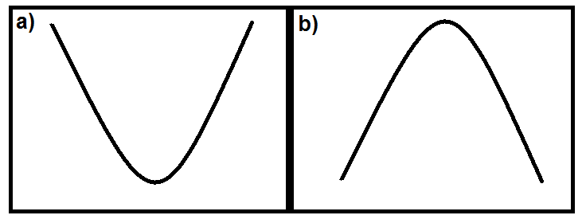

Fig. 9
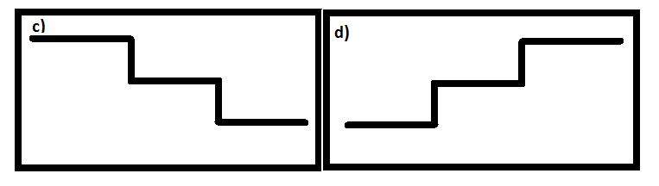

Atividade 2: Execute os sons dos desenhos anteriores no teclado. Perceba a mudança do teclado: quanto mais grave o som, mais tempo ele ficará soando no ambiente, e quanto mais agudo, mais rápido ele desaparece.

Lembre-se: quando a linha é reta, significa que a nota tem a mesma altura, ou seja, é a mesma, portanto o som não fica nem mais grave, nem mais agudo enquanto estivermos tocando.

Outro exemplo: A escala (sucessão ascendente ou descendente de notas diferentes consecutivas, compreendidas no limite de uma oitava). Abaixo está representada a escala de dó (começa e termina na nota dó). Podemos ver agora, porque uma nota não tem o mesmo som que a outra, já que a altura delas são diferentes: quanto mais alto, mais agudo, e quanto mais baixo, mais grave é o som.

Conhecendo as Notas Musicais

Fig. 10

 |  |  |  |  |  |  | Dó
 |  |  |  |  |  | Sí
 |  |  |  |  | Lá | Si b
 |  |  |  | Sol | Lá b
 |  |  |  | Sol | Sol |  | Dó
 |  |  | Fá | Sol b
 |  | Mi
 | Ré | Mi b
Dó

Exercício 1: Toque e cante no teclado a escala de dó observando a diferença de som entre as notas.

Fig. 11
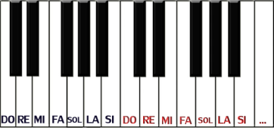

Exercício 2: Execute a digitação e o solfejo da escala de dó ascendente e descendente até decorar.

Fig. 12

Exercício 3: Toque as músicas abaixo no teclado:

Música 1

dó, ré, mi, fá, fá, fá dó, ré, dó, ré, ré, ré dó, sol, fá, mi, mi, mi

dó, ré, mi, fá, fá, fá

Música 2

Dolorosamente Doce a música
Singelamente Silenciosa
Lavra a melodia Larga o meu peito
Soletra um verso Solta-se no espaço
Faz uma ilusão Faz-se a certeza
Misterioso Minha canção
Resta um coração Réstia de luz onde
Dorme a cidade Dorme o meu irmão
Acidentes (sustenidos e bemóis):

O sustenido (#) é um sinal de alteração que eleva a altura da nota em 1 semitom. É importante observar que os intervalos Mi-Fá e Si-Dó são semitons naturais.
O bemol (b) é um sinal de alteração que baixa a altura da nota em 1 semitom. Também é importante observar que os intervalos Dó-Si e Fá-Mi são semitons naturais.
Fig. 13
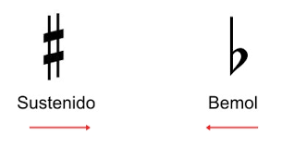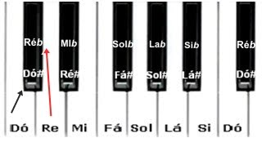

Fig. 14
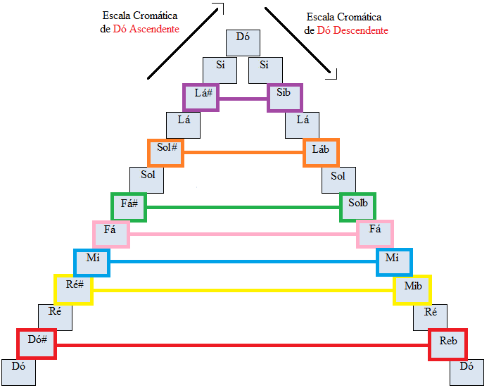

Fig. 15
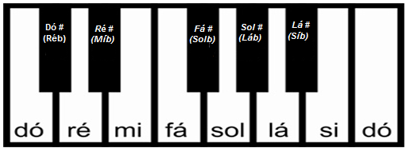

Exercício 4: Execute a digitação e o solfejo escala cromática (escala formada por 12 notas com intervalos de semitons entre elas) ascendente e descendente lembrando que ao subir é sustenido e ao descer é bemol.
Timbre

Definição: Qualidade do som que permite identificar e reconhecer a sua fonte (origem). É por isso que conseguimos distinguir as vozes das pessoas (cantores, amigos, etc.) e de instrumentos musicais (diferenças entre um violão e um violino, etc.).

Exemplo: Timbre da voz de um homem para a voz de uma mulher, som de um piano para uma flauta, etc.

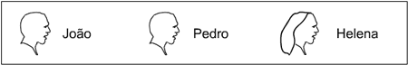
Fig. 16 Exemplos de timbres vocais. Cada pessoa tem seu próprio timbre de voz.

Atividade 3: Vá ao teclado e explore os vários timbres que ele possui.

Figuras
*Para cada representação de duração de som há também um correspondente para a pausa (silêncio).

*Cada figura musical recebe um nome específico de acordo com a sua duração.

*Cada figura, também recebe um número, esse número indica quantas da figura representada, será necessária para equivaler à uma semibreve.

Graficamente os tempos das notas são relativos, veja os exemplos abaixo:

________________ duração relativa da Semibreve tanto no som como na pausa (silêncio).

________ duração relativa da Mínima tanto no som como na pausa.

____ duração relativa da Semínima tanto no som como na pausa.

__ duração relativa da Colcheia tanto no som como na pausa.

Substituindo os gráficos por notação tradicional:

Agora vamos entender como ficariam as nossas notações musicais nos moldes da escrita tradicional.
Observe na página ao lado que cada sinal usado corresponde a uma duração específica.
 |  |  |  |  |  |  |  | Semibreve
1 |  | 2 |  | 3 |  | 4 |  | A semibreve preenche sozinha os 4 quadradinhos de tempo sem interrupção
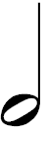 |  |  |  |  |  |  |  | Mínima
1 |  | 2 |  | 3 |  | 4 |  | Cada mínima preenche 2 quadradinhos de tempo
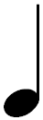 |  |  |  |  |  |  |  | Semínima
1 |  | 2 |  | 3 |  | 4 |  | Cada semínima preenche 1 quadradinho de tempo
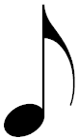 |  |  |  |  |  |  |  | Colcheia
1 |  | 2 |  | 3 |  | 4 |  | Cada colcheia preenche a metade de 1 quadradinho de tempo.
↑ ↑ ↑ ↑
Fig. 17 Unidade de tempo (por exemplo, segundos).

A representação de duração do som e do silêncio começa pela figura maior (nº 1), a Semibreve. Os números na frente indicam quantas figuras de duração sonora ou de silêncio são necessárias para formar uma Semibreve.

Resumindo:

Fig. 18
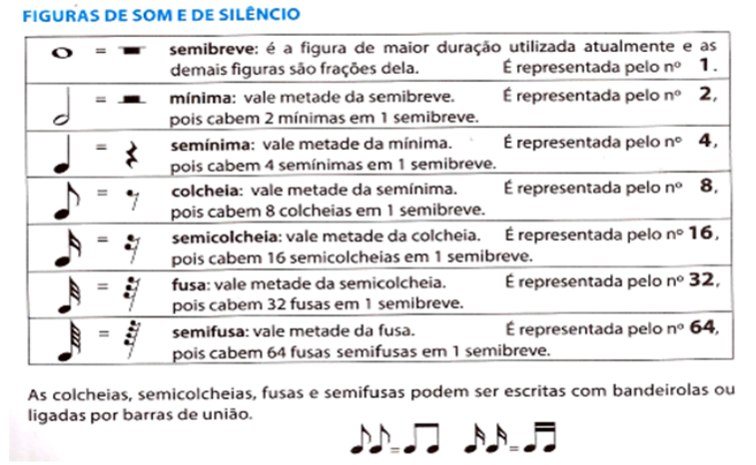

Exemplo: São necessárias duas mínimas para cobrir a duração de tempo de uma semibreve .

Figura Pontuada

Ponto de aumento é uma simbologia que faz a figura musical aumentar sua duração pela metade. Ele deve ser colocado à direita da nota ou pausa.

Fig. 19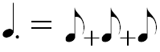 Fig.20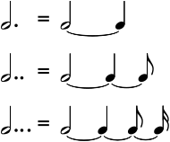

Pauta

A pauta musical ou pentagrama é uma das mais completas formas de escrita musical. Ela é formada por cinco (5) linhas e quatro (4) espaços entre as linhas. Para entender o funcionamento da pauta musical com as 5 linhas (ou pentagrama), vamos primeiro observar e compreender a notação em uma pauta simples, de uma linha (monolinha).

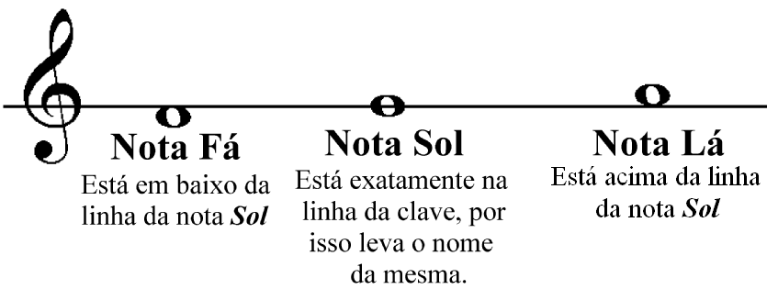

Fig. 21 Notas musicais grafadas na monolinha

Observe o pentagrama abaixo. Repare que não só as linhas serão notas musicais, mas também os espaços entre elas.

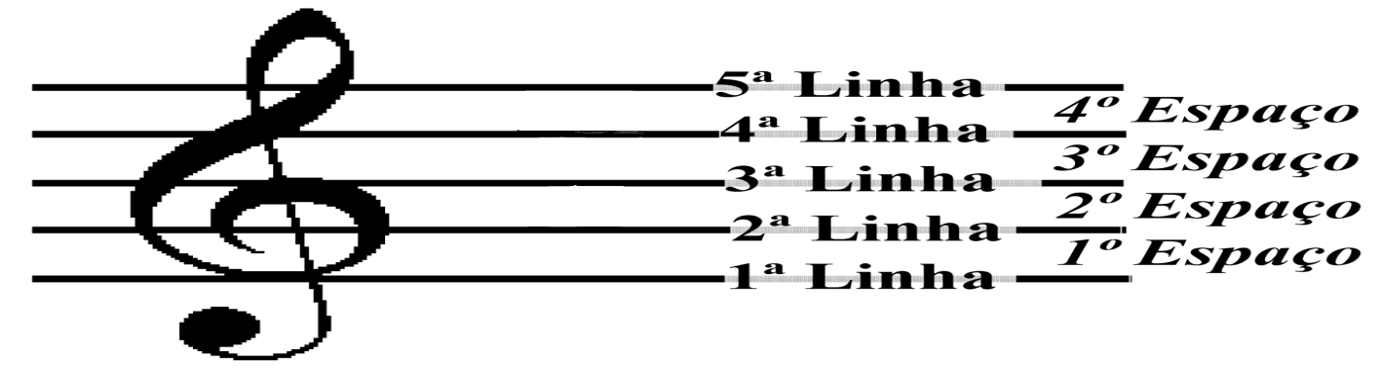

Fig. 22 - Exemplo de pauta (pentagrama)

Atividade 4:

Escreva dentro dos parênteses abaixo as notas correspondentes às linhas e aos espaços da pauta.

Fig. 23
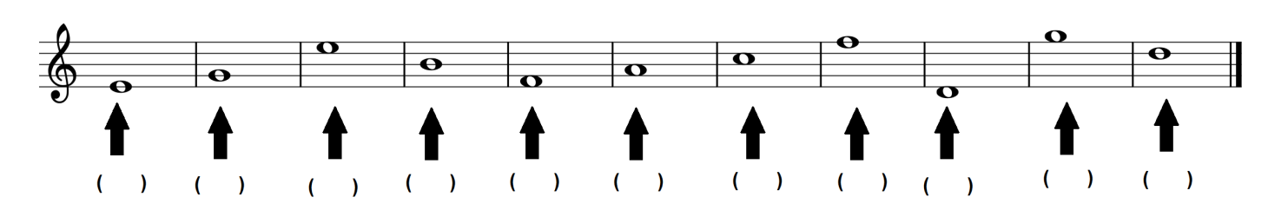

Relação das notas musicais no teclado com a pauta musical

‘Fig. 24
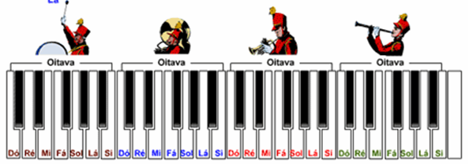
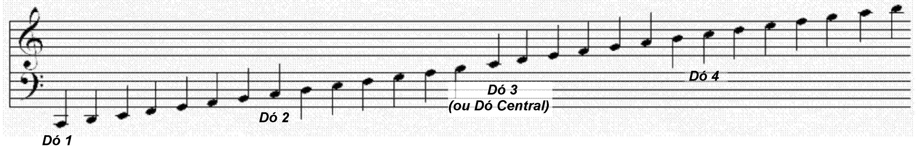

Fig. 25

Compasso

Compasso na música é uma divisão de tempo em intervalos iguais, com o objetivo de organizar a estrutura e facilitar a orientação para o leitor. Esse intervalo de tempo é representado por barras verticais, como no exemplo abaixo (destacado em laranja): Fig. 26

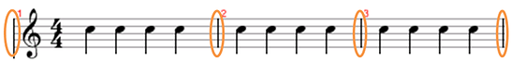

Fórmula de compasso

A fração que aparece no início da música recebe o nome de: fórmula de compasso. Observe o exemplo abaixo.

Fig. 27
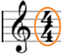
Para entender essa fração iremos rever no quadro abaixo as figuras musicais para som e silêncio (pausa) e suas respectivas representações em números. Fig. 33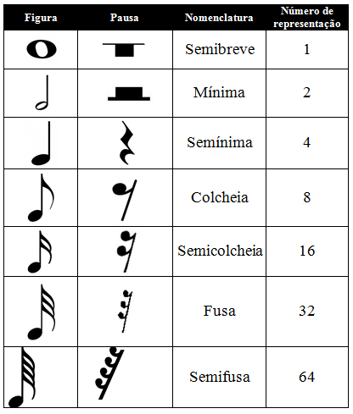

Agora veremos o que representa cada termo da fração da fórmula de compasso.

O denominador da fração: Fig. 28
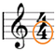
Informa qual a figura que servirá como unidade de tempo, ou seja, a figura que terá o valor de 1 tempo. Na imagem acima temos como denominador o número 4, que se refere a semínima, portanto ela será a unidade de tempo.

Já o numerador: Fig. 29
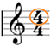
Informa quantas figuras caberá dentro de cada compasso. O compasso pode ser preenchido de várias maneiras, mas é importante que a soma dentro de cada compasso seja igual ao numerador da fórmula de compasso.
Exemplos:

Fig. 30
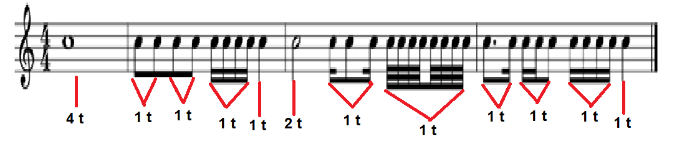

Intervalos

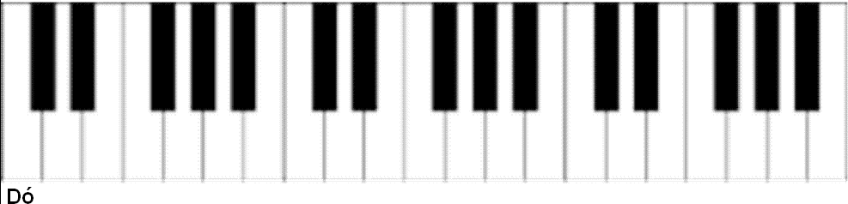
Fig. 31

Definição: Intervalo é a relação entre as frequências sonoras de duas notas. Na música e mais especificamente nas escalas, podemos dizer que é a distância que separa duas notas. Dentro da escala maior, encontramos duas medidas (distância) de intervalos que separam os graus. O tom e o semitom.
Fig. 32
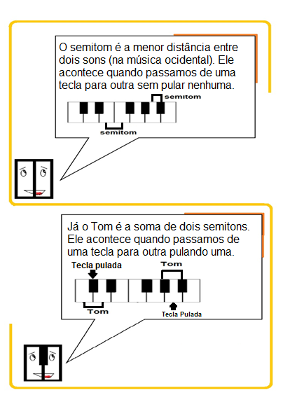

Existem vários tipos de intervalos. Observe alguns deles no teclado abaixo:
Fig. 33 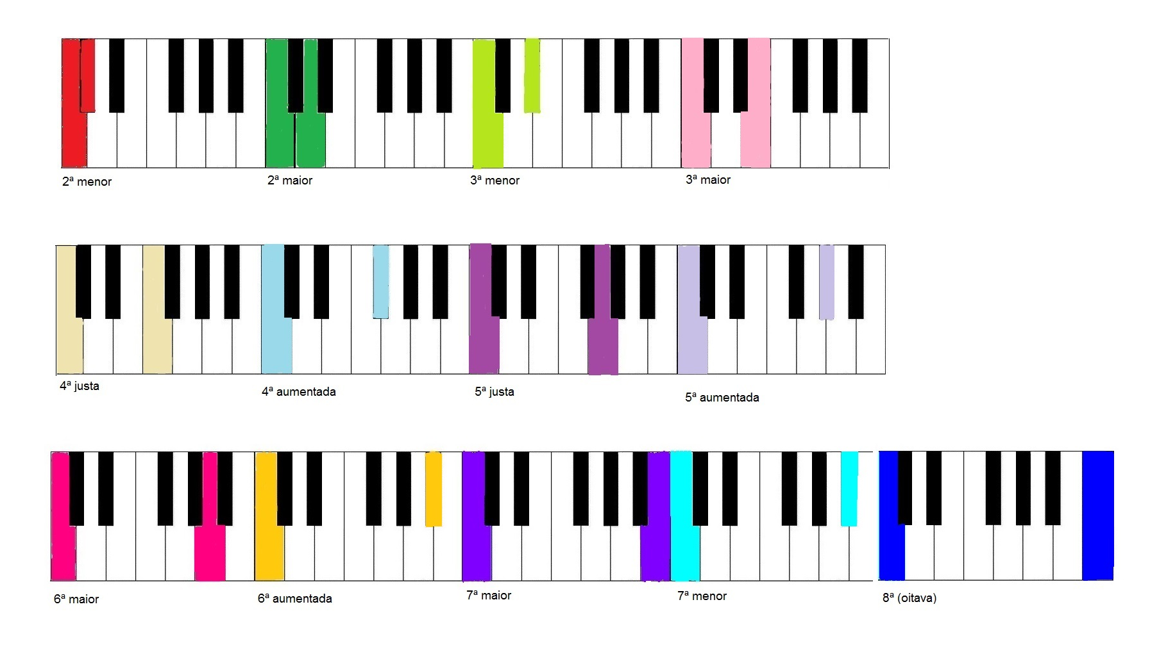
Fig. 34
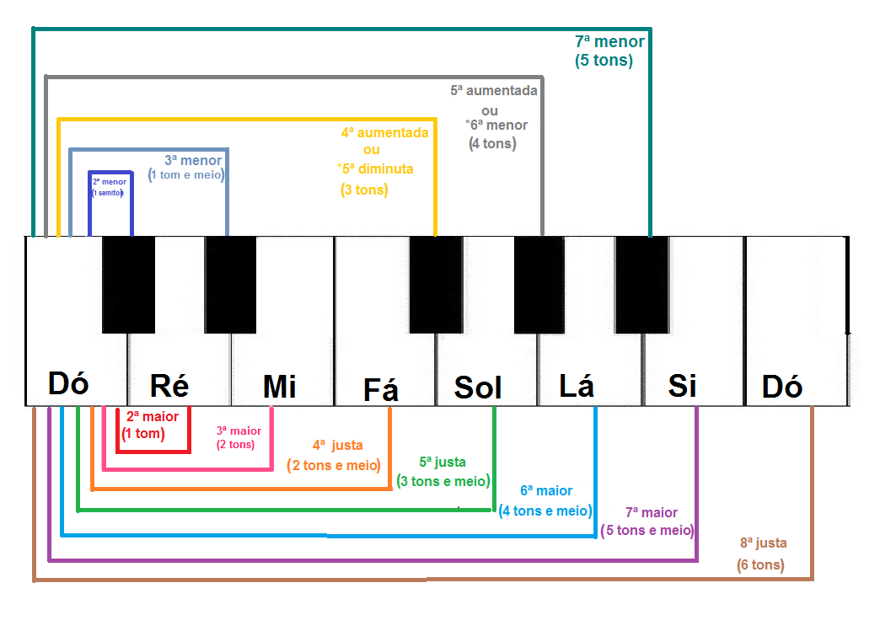
graus

Dentro de uma escala, temos os chamados “Graus”, podemos associar eles aos degraus de uma escada. Em uma escala temos graus, em uma escada degraus. Associação fácil, certo?
Pense na escala como se fosse uma escada! Temos nessa escala/escada as notas:
Fig. 35
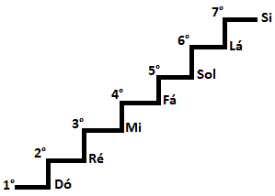

O Dó é o primeiro grau/degrau, como vimos acima, e as outras notas vão seguindo em ordem crescente. Mas esses graus podem ter outros diferentes nomes...
1º grau: tônica
2º grau: supertônica
3º grau: mediante
4º grau: subdominante
5º grau: dominante
6º grau: superdominante
7º grau: sensível

Escala

Escala nada mais é do que uma sequência de sons (notas musicais) com uma quantidade específica de notas que a compõe. Existem vários tipos de escalas (maiores, menores, pentatônicas, etc.), cada qual com suas características e regras próprias. Normalmente as escalas começam e terminam na nota inicial como se fosse um ciclo..

Escala diatônica

A Escala Diatônica é formada por sete notas em sua estrutura e com a repetição da primeira formamos a sucessão de oito sons conjuntos, uma oitava. Essa escala tem cinco intervalos de TOM, e dois intervalos de SEMITOM. Veja abaixo um exemplo:

Fig.36
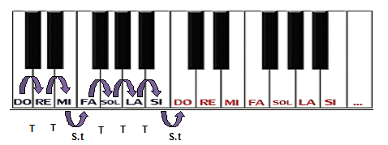

O nome "diatônica" significa "movimentar-se pela tônica", ou seja, pela nota principal, a nota que define o tom da música (nota onde se realiza a tonalidade). Dessa forma, a Escala Diatônica são as sete notas naturais mais a repetição da tônica.

Escala cromática

A escala cromática é uma escala formada apenas por semitom. Veja os exemplos abaixo no teclado e no pentagrama.

Escala cromática no teclado

Fig. 37
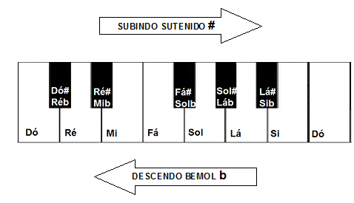

Escala cromática no pentagrama

Fig.38 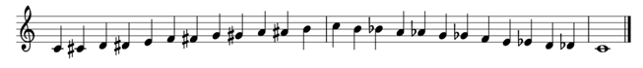

Escala maior

A escala maior é uma escala heptatônica, isto é, de sete notas, geralmente se repete a primeira nota em uma frequência diferente, a chamamos de oitava. A escala maior possui o seguinte intervalo de tons:

TOM, TOM, SEMITOM, TOM, TOM, TOM, SEMITOM

Fig. 39
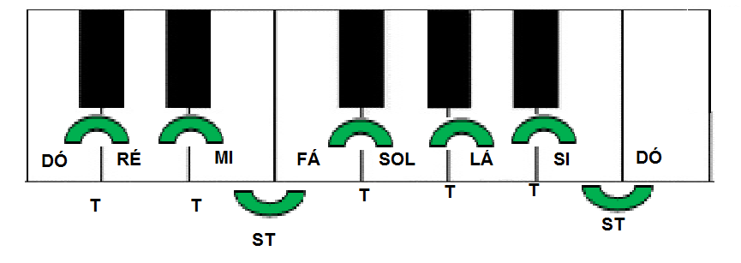

Fig. 40
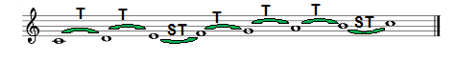

Escala menor natural

A escala Menor Natural é basicamente a escala maior começando e terminado no seu sexto grau. Se pensarmos em Dó maior, basta tocarmos todas as notas da sua escala, mas começando e terminando na nota Lá. A escala menor natural possui o seguinte intervalo de tons:

TOM, SEMITOM, TOM, TOM, SEMITOM, TOM, TOM.

Fig. 41
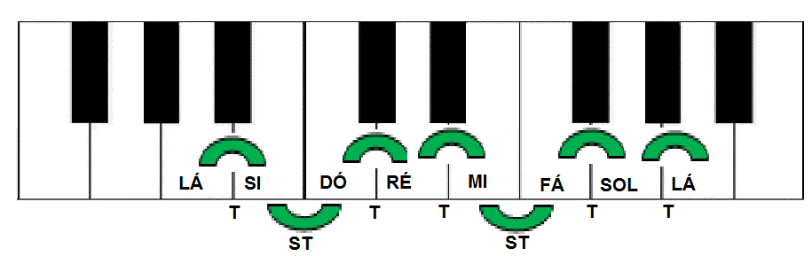

Fig. 42
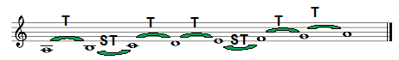
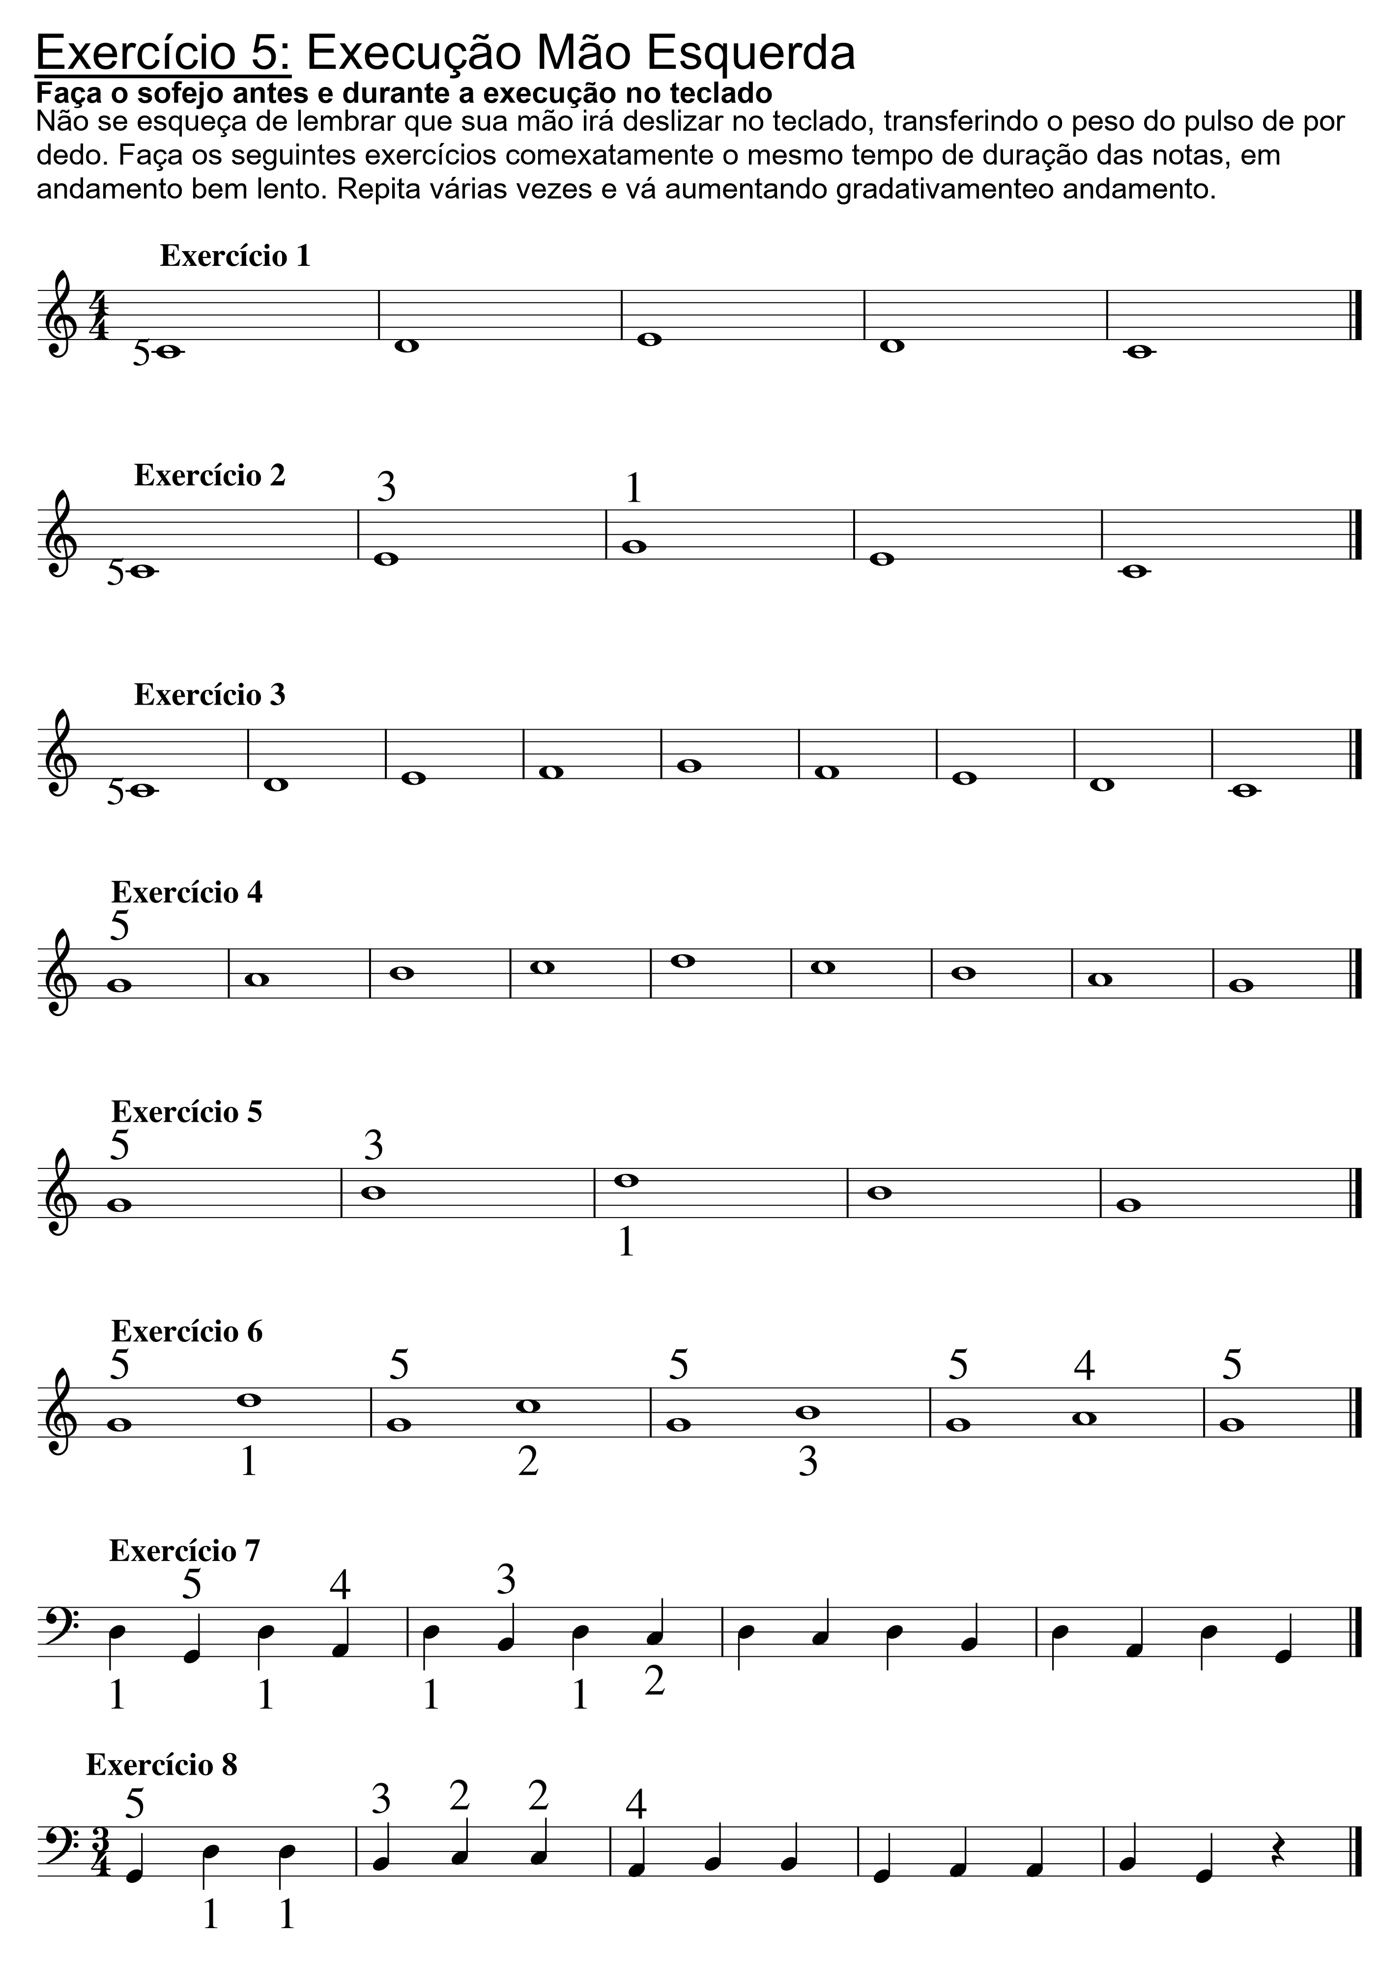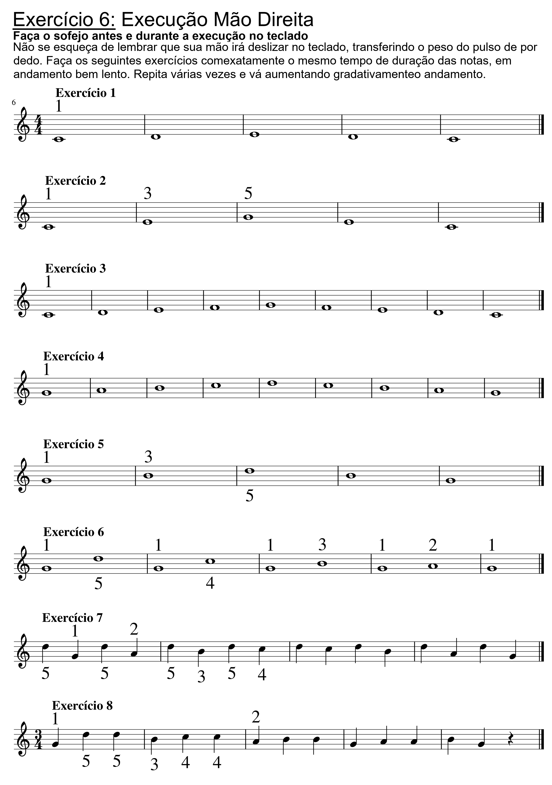
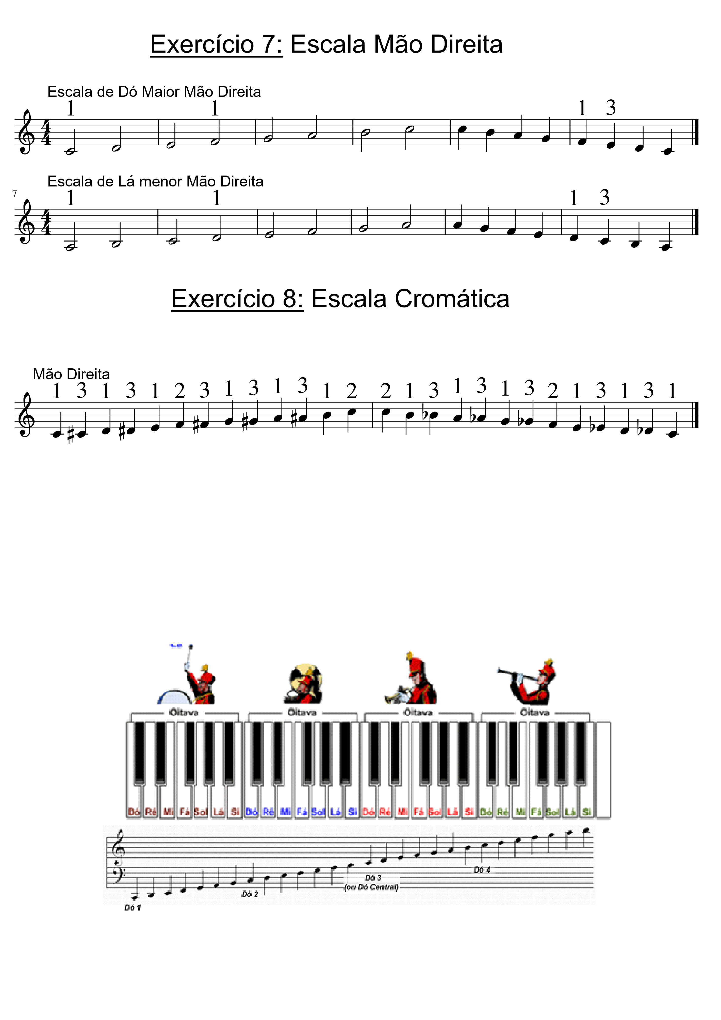z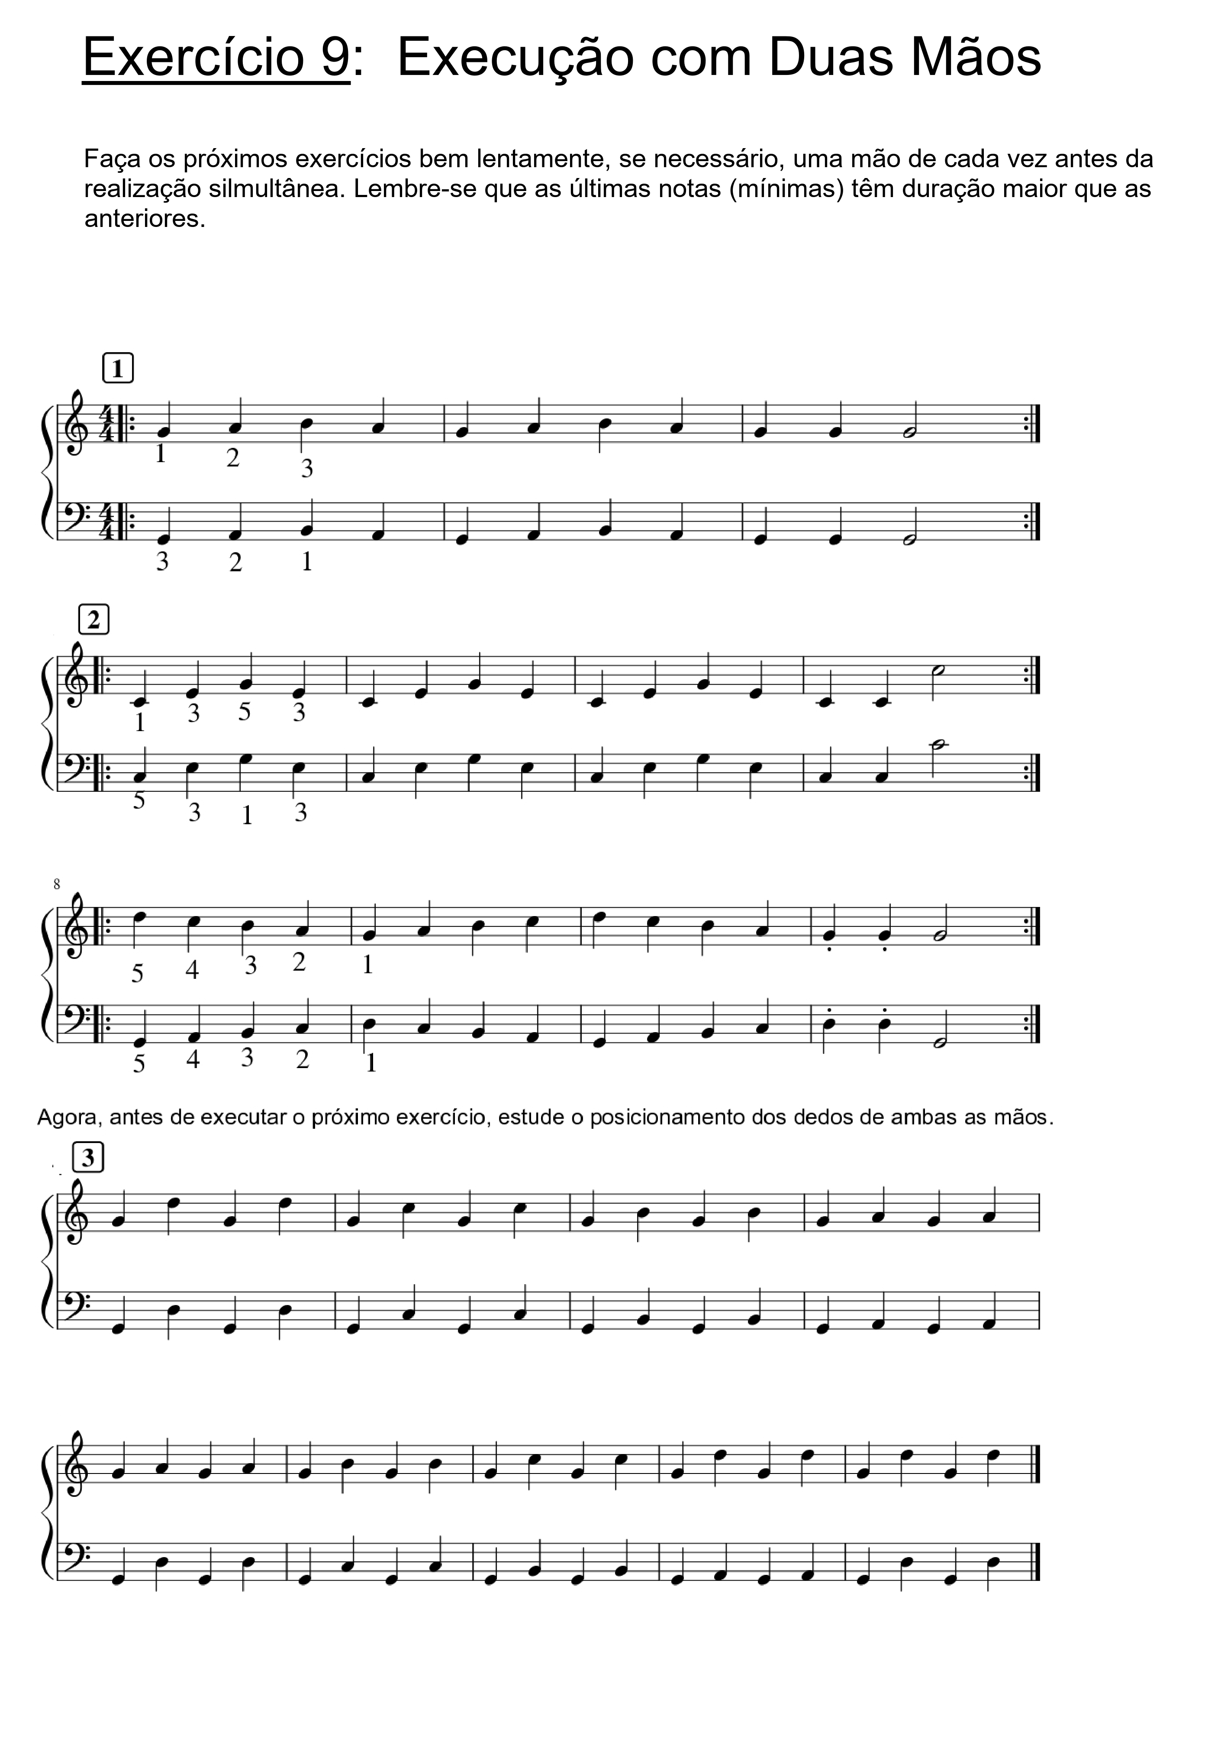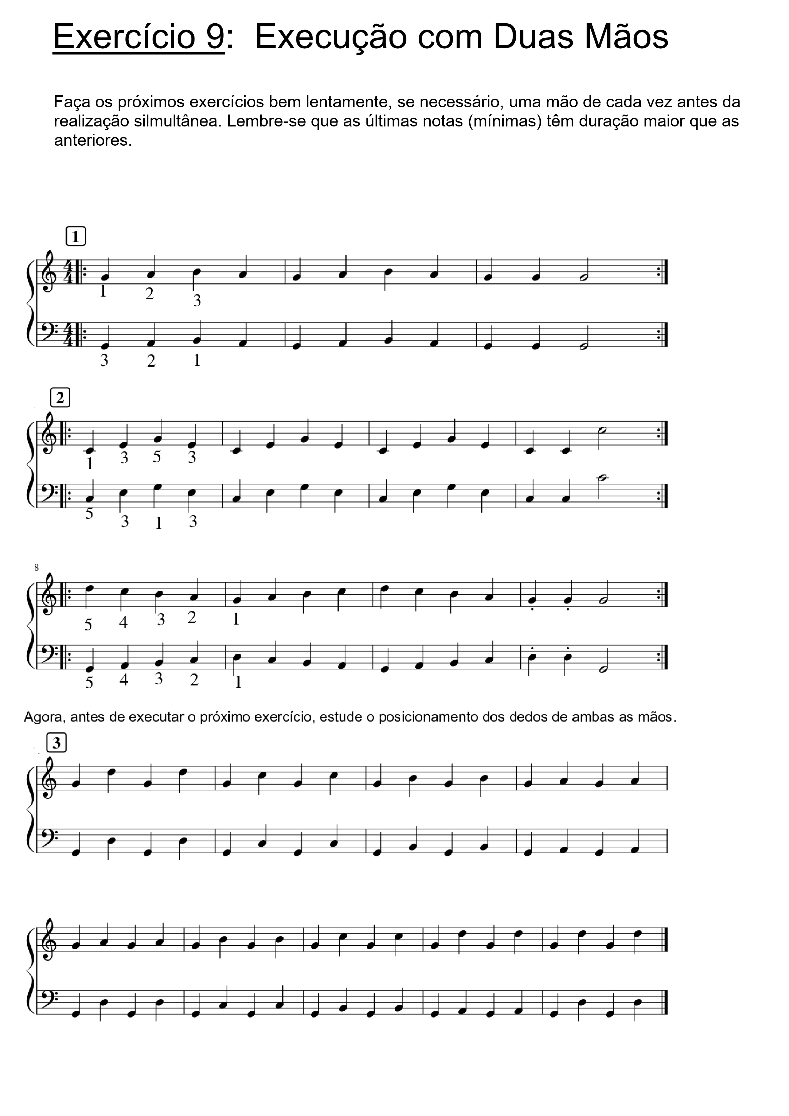
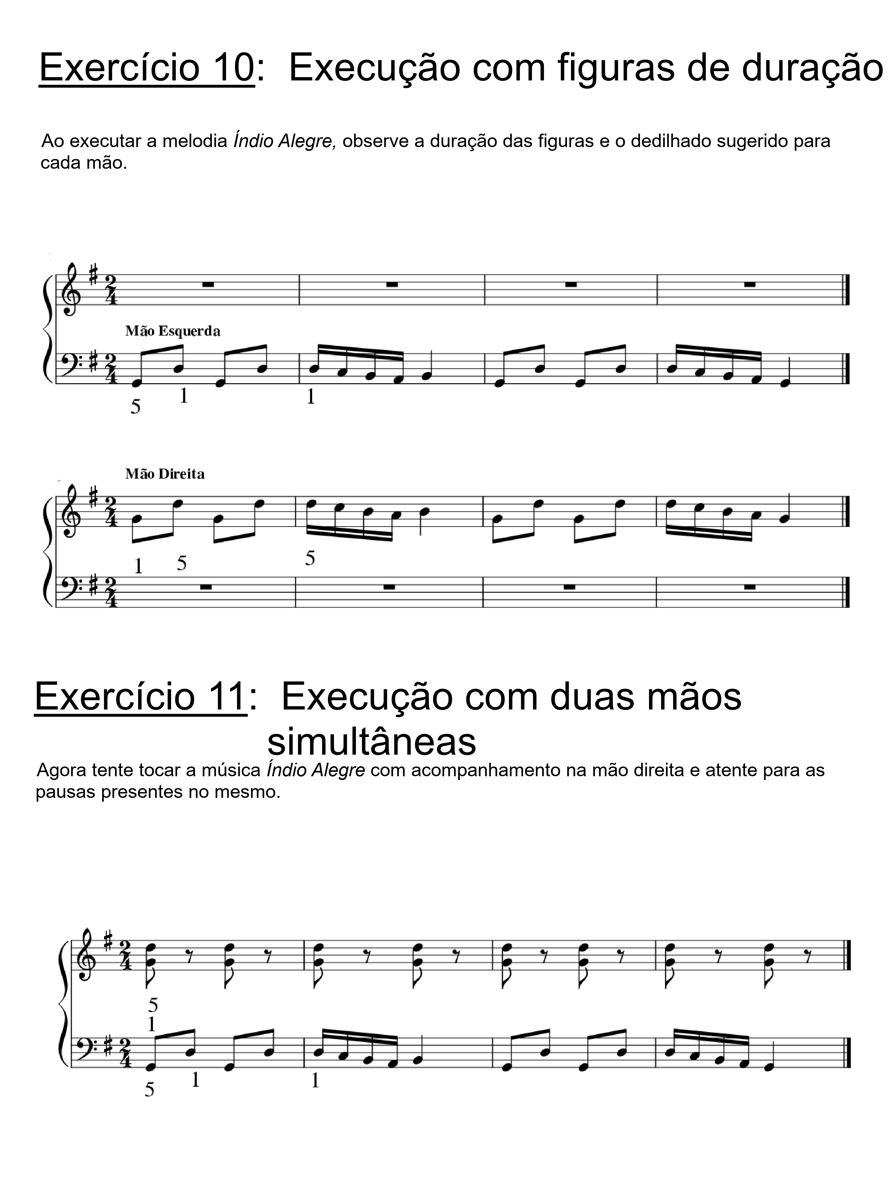
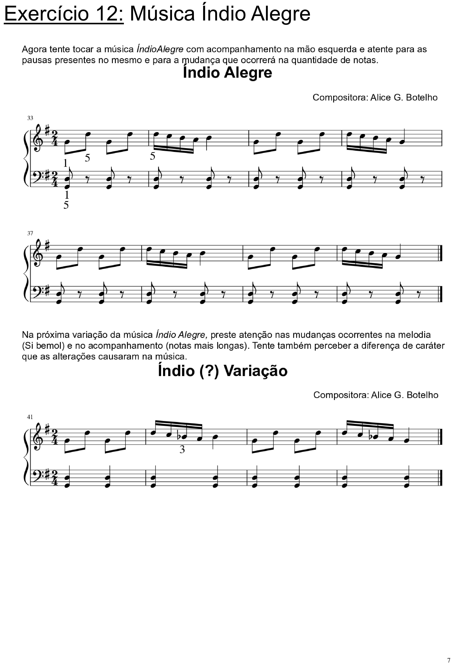

Acordes

O que é um acorde? Um acorde é a união de dois ou mais sons simultaneamente (tocados ao mesmo tempo).
Existem vários tipos de acordes variando de acordo com os intervalos e a quantidade e disposição das notas dentro de sua estrutura.
Os acordes podem ser
maiores, menores, diminutos, aumentados entre outros.

Cifragem de Acordes

Cifragem é o sistema utilizado para representação de acordes que, através das sete primeiras letras do alfabeto (A-B-C-D-E-F-G que representam lá-si-dó-ré-mi-fá-sol) nomeia a primeira nota (fundamental ou tônica) dos acordes. É geralmente usado na escrita musical popular.

Exemplo:
A = Lá maior
Am = Lá menor
A7 = Lá maior com sétima menor ou Lá maior com sétima
A7M = Lá maior com sétima maior
Am7 = Lá menor com sétima menor ou Lá menor com sétima
Am7M = Lá menor com sétima maior

A# = Lá sustenido maior

Amb = Lá bemol menor

Aº = Lá diminuto

A (aum) = Lá aumentado

m | Menor.
# | Sustenido.
b | Bemol.
7 | Com sétima.
9, 4, 13 | Como no acorde de sétima, leia-se no ordinário feminino: com nona, quarta, etc. Pois refere-se a uma nota da escala.
7/9 | Dois números combinados são separados por uma barra.
- ou (b) | Leia-se diminuta para as quintas e menor para as demais. (Somente após os números)
+ ou (#) | Leia-se aumentada para as quintas e maior para as demais. (Somente após os números)
° ou dim. | Diminuto.
ø ou m5-/7 | Acorde meio diminuto ou menor com quinta diminuta e sétima menor.
Fig. 43
A cifragem não é definitiva. Existem várias formas e sinais para as cifras. Veja alguns exemplos:
Acorde Maior com Sétima Maior: C7+; Cmaj7 ou C7M
Acorde Maior com Sétima e Nona: C7/9; C7(9); C⁷₉
Acorde Maior com Sétima e Nona Menor: C7/9-; C7/9b; C7(b9); C⁷_{b9}

Atividade 5: Escreva a cifra correspondente a cada descrição de acorde

1ª | Dó maior com sétima
2ª | Ré
3ª | Mi menor
4ª | Fá sustenido
5ª | Sol com sétima maior
6ª | Lá bemol
7ª | Si bemol com sétima maior
8º | Si diminuto
9º | Dó aumentado
10º | Ré sustenido menor
11º | Mi bemol menor com sétima

Fig. 44

ACORDES MAIORES

Tríade maior A tríade maior é formada por duas terças, sendo a primeira maior e a segunda menor. O intervalo de terça maior é composto 2T e o intervalo de terça menor é composto por 1,5T.

Fórmula do acorde maior

Fórmula: 2T+1,5T

Veja abaixo as representações no pentagrama e no teclado.

Fig. 45 Fig. 46
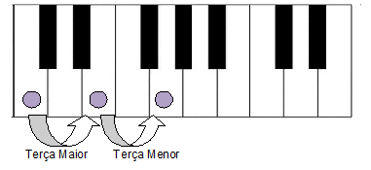
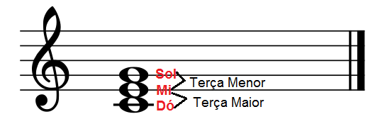

Atividade 6: Escreva no pentagrama os acordes maiores de acordo com a nota mais grave indicada em cada compasso (tônica) e na parte de cima escreva a nomenclatura da cifra correspondente ao acorde montado. Lembre-se de que você deverá fazer alterações em alguns acordes (sustenidos e bemóis) para que se tornem maiores. Após escrever os acordes execute cada um no teclado.

Fig. 47
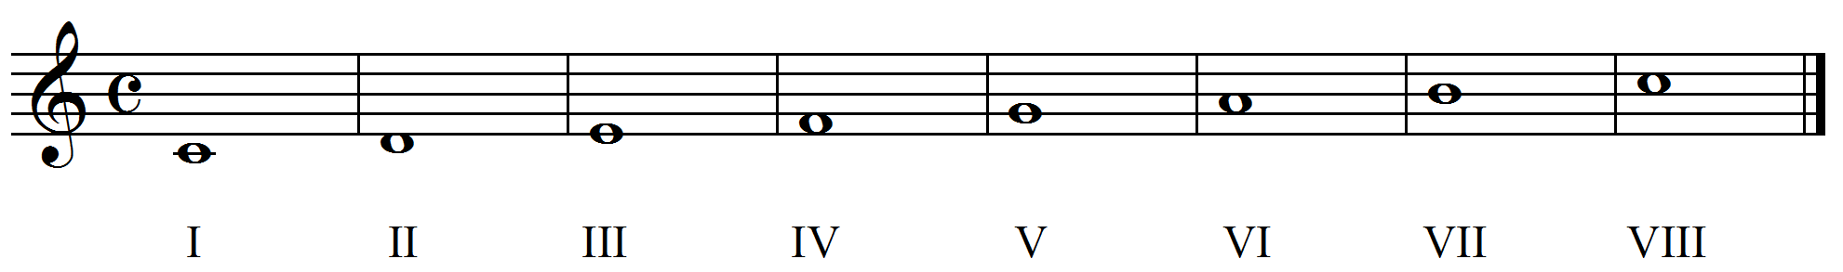

ACORDES MENORES
Tríade menor: Nos acordes menores, a disposição proporcional da terças é invertida, ou seja, a primeira terça (Dó ate Mi bemol) passa a ser menor e a segunda (Mi bemol até Sol) maior.

Fórmula do acorde menor

Fórmula: 1,5T+2T

Veja abaixo as representações no pentagrama e no teclado.

Fig. 48 Fig. 49
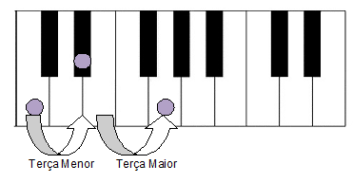
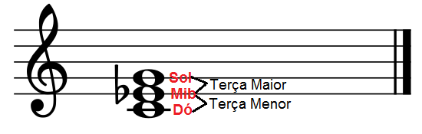

Atividade 7: Escreva no pentagrama os acordes menores de acordo com a nota mais grave indicada em cada compasso (tônica) e na parte de cima escreva a nomenclatura da cifra correspondente ao acorde montado. Lembre-se de que você deverá fazer alterações em alguns acordes (sustenidos e bemóis) para que se tornem menores. Após escrever os acordes execute cada um no teclado.

Fig. 50

Inversão de Acordes (tríades)

Um acorde invertido contém as mesmas notas de seu homônimo em estado fundamental, mas, no entanto, a ordem dessas notas é alterada dentro de sua estrutura. Vejamos os exemplos abaixo:

Em estado fundamental

Fig.51 - C  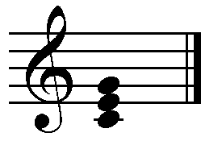 Dó Maior no estado fundamental grafado na pauta musical. | Um acorde no estado fundamental nada mais é do que um acorde que obedece à seguinte disposição de notas da escala dentro da sua estrutura:  Quinta (5ª) - nota mais aguda do acorde considerando-se as tríades em estado fundamental.  Terça (3ª) - nota intermediária do acorde no estado fundamental.  Fundamental (1º) - também chamada de tônica, é a nota mais grave (baixo) do acorde no estado fundamental.  No caso do Dó maior (exemplo ao lado), usamos as notas (do grave para o agudo) Dó (1ª), mais a nota Mi (3ª) mais a nota Sol (5ª), que executadas ao mesmo tempo soam um acorde de Dó Maior (C).

Na primeira inversão (Terça no baixo)

Fig. 52 - C/3 ou C/E  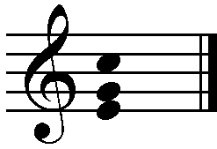 Dó Maior na sua primeira inversão (com a nota Mí no baixo) grafado na pauta musical. | Um acorde na primeira inversão terá sua estrutura interna alterada da seguinte forma: a Fundamental (1ª) passará a ser a nota mais aguda do acorde, deixando a Terça (3ª) como a nota mais grave e a Quinta (5ª) ficará no meio do acorde.  Fundamental (1ª) - nota mais aguda do acorde nesta inversão.  Quinta (5ª) - nota intermediária do acorde nesta inversão.  Terça (3ª) - nota mais grave (baixo) do acorde nesta inversão.  No caso do Dó Maior com a terça no baixo - C/E (exemplo ao lado) usamos as notas (do grave para o agudo) Mí (3ª), mais a nota Sol (5ª) mais a nota Dó (1ª), que executadas ao mesmo tempo soam um acorde de C/E.
Na segunda inversão (Quinta no baixo)

Fig. 53 - C/5 ou C/G  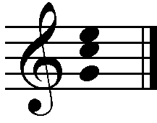 Dó Maior na sua segunda inversão (com a nota Sol no baixo) grafado na pauta musical. | Um acorde na sua segunda inversão terá novamente sua estrutura interna alterada, porém agora, da seguinte forma: a terça passará a ser a nota mais aguda do acorde deixando a tônica (1ª) como a nota intermediária e a quinta ficará como nota mais grave do acorde.  Terça (3ª) - nota mais aguda nesta inversão.  Fundamental (1ª) - nota intermediária nesta inversão  Quinta (5ª) - nota mais grave ou ‘baixo’ do acorde nesta inversão.  No caso do Dó Maior com a quinta no baixo - C/G (exemplo ao lado) usamos as notas (do grave para o agudo) Sol (5ª), mais a nota Dó (1ª), mais a nota Mí (3ª), que executadas ao mesmo tempo soam um acorde de C/G.

Acorde de C no estado fundamental Fig. 54 Acorde de C na primeira inversão Fig. 55
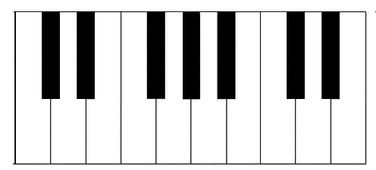

Acorde de C na segunda inversão Fig. 56

TÉTRADES

Tétrades: Acordes formados por quatro sons distintos. As tétrades mais comuns são as chamadas com sétima (7ª), com nona (9ª) e com sexta (6ºª). Nas tétrades, são conservadas as notas da tríade (fundamental, 3ª e 5ª), acrescentando a essa formação uma quarta nota que não faça parte da tríade.
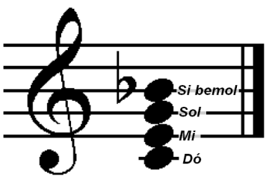

No exemplo ao lado, temos um acorde de C7, formado pelas notas Dó (1ª) – Mi (3ª) – Sol (5ª) + Si bemol (7ª). A nota Si bemol possui um intervalo de sétima menor em relação à tônica ou fundamental (que no exemplo acima é a nota Dó). Fig. 57

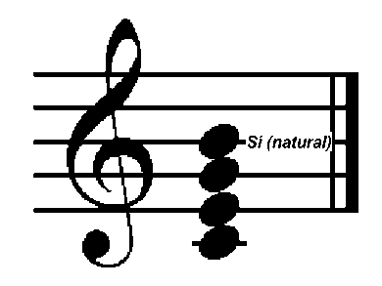

Nos acordes “com sétima maior”, a sétima será sempre maior em relação à tônica. Neste caso, a cifragem será escrita como C7+ ou C7M. Fig. 58

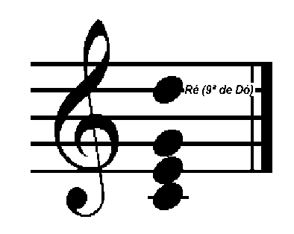

Exemplo de acorde com 9ª. Cifragem C9. A nota Ré possui (neste exemplo) um intervalo de 9ª com a nota Dó (fundamental ou tônica). Fig. 59

Lembramos que existem tétrades com notas bem distantes da tônica (fundamental) como, por exemplo, os acordes de 11ª, 13ª, e outra situação que pode ocorrer é o caso dos acordes com 6ª e com 4ª e 2ª, 8ª (lembrando que essa ultima é a repetição da 1ª, porém mais aguda).

Acordes com sétima

Primeiro veremos nas imagens abaixo como achamos a sétima.

Fig. 60
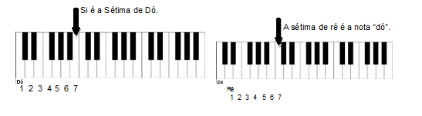

Os acordes com sétima são acordes tétrades, ou seja, formados por quatro notas. Eles são formados pela junção de terças maiores e menores. Ex.:

Fig. 61
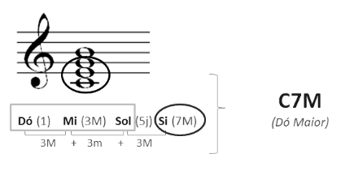:
Eles são muito utilizados para preparar outro acorde, ou seja, antecipar o início de um refrão, ou indicar uma mudança na melodia pois criam uma tensão que pede uma resolução que é a chegada no acorde de repouso (Tônica a nota de "maior" destaque e que dá nome a escala).
Atividade 8: Toque a seguinte sequência no teclado e tente perceber a tensão criada pelo acorde com sétima.

C - F - G7 - C

Como as tríades, existem vários tipos de acordes com sétima. Veremos a diferença entre o acorde com 7ª maior e o acorde com 7ª menor

Sétima
menor: distância de cinco tons ou dez semitons entre os sons. Podemos pensar também que a 7ª menor está na distância de um tom abaixo da tônica. Ex: Dó - Sib
Fig. 62
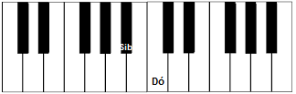

Maior: distância de cinco tons e meio ou onze semitons entre os sons. Podemos pensar também que a 7ª maior está na distância de um semiton abaixo da tônica. Ex: Dó – Si
Fig. 63
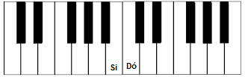
Acorde C com 7ª menor e com 7ª maior

Fig. 64 Fig. 65
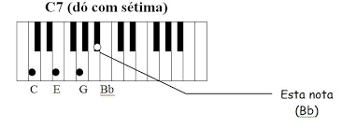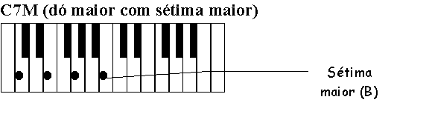

Atividade 9: Toque no teclado as duas sequências de acordes abaixo e tente perceber a diferença entre as duas.

1ª) G - C - D7 - C 2ª) G - C - D7M - G

ACORDES AUMENTADOS

Fórmula: 2T+2T

O acorde aumentado é caracterizado pela elevação da 5ª, que deixa de ser justa e passa a ser aumentada, ou seja, é formado por duas terças maiores subseqüentes.

C5+ (aum)

Exemplo de tríade aumentada representada na pauta e no teclado.
Fig. 66 Fig. 67
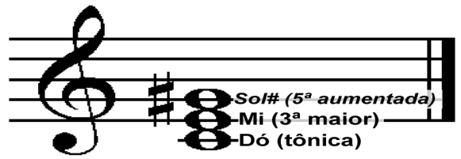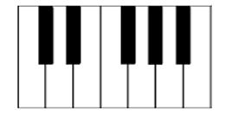
Dó Mi Sol#
Acorde DIMINUTO
.
Fórmula: 1,5T+1,5T

Um acorde diminuto será caracterizado por ter duas terças menores (3ª menor e 5ª diminuta) no caso das tríades. As tétrades diminutas têm a 7ª diminuta, ou seja, abaixada em 1 tom, soando como 6ª maior.
Fig. 68
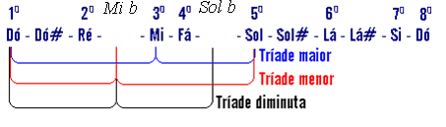

Exemplo de como encontrar as duas terças menores na tríade diminuta (Dó-Mi b e Mi b-Sol b)

Cm-5 (dim)

Exemplo de tríade diminuta representada na pauta e no teclado.
Fig. 69 Fig. 70

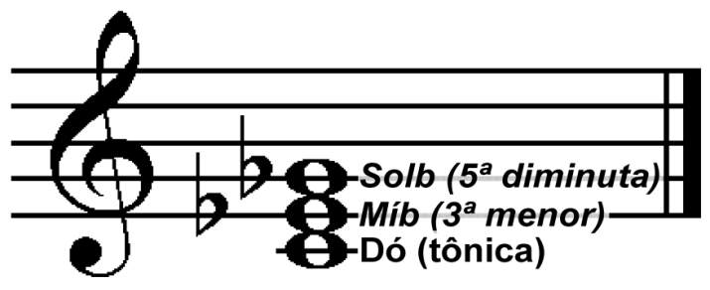

Dó Mib Solb

Cº (dim)

Exemplo da tétrade diminuta com sétimo grau abaixado em 1 tom representada na pauta e no teclado

Fig. 71

Fig. 72
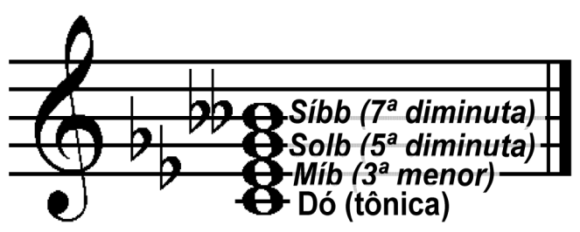
Dó Mib Solb Sib

Exemplo de tétrade diminuta com o sétimo grau abaixado em 1 tom Fig. 63

Campo Harmônico

Campo harmônico é o conjunto de acordes formado a partir das notas de uma determinada escala.
Basicamente ele serve para definir a tonalidade de uma música. Provavelmente você já deve ter ouvido a pergunta: “Em que tom está essa música?”.  Pois bem, a tonalidade de uma música depende dos acordes presentes nessa música.

Se uma música contém os acordes do campo harmônico maior de dó, significa que a música está em dó maior. Com isso, sabemos que a escala a ser utilizada para fazer um solo, improvisar, criar riffs, etc. em cima da música é a escala de dó maior.
Portanto, conhecer os campos harmônicos tem uma grande utilidade: esse conhecimento permite que saibamos as notas que podemos usar para fazer arranjos em cima de uma determinada música. Conhecendo bem os desenhos das escalas, nada impede que possamos criar solos e arranjos automaticamente (habilidade conhecida como improviso).

Exemplo de Campo Harmônico da escala de dó maior (válido para as escalas maiores)
- 1º grau: sempre maior. ex: C
- 2º grau: sempre menor. ex: Dm
- 3º grau: sempre menor. ex: Em
- 4º grau: sempre maior. ex: F
- 5º grau: sempre maior. ex: G
- 6º grau: sempre menor. ex: Am
- 7º grau: sempre diminuto. ex: Bº

Fig. 73
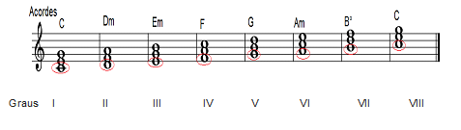
Exemplo de Campo Harmônico da escala menor natural (válido para todas as escalas natural menor):
- 1º grau: sempre menor. ex: Am
- 2º grau: sempre diminuto. ex: Bm(b5) ou Bº ou ainda Bdim
- 3º grau: sempre maior. ex: C
- 4º grau: sempre menor. ex: Dm
- 5º grau: sempre menor. ex: Em
- 6º grau: sempre maior. ex: F
- 7º grau: sempre maior. ex: G

Fig. 74
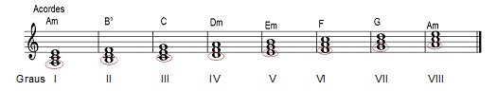
Atividade 10: Escreva no pentagrama os acordes encontrados no campo harmônico de Sol Maior e coloque a cifra correspondente.

Fig. 75
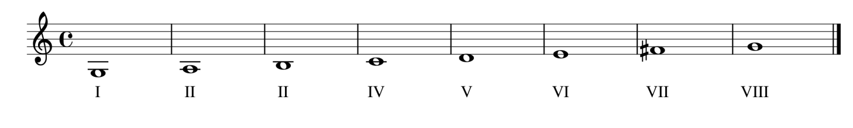

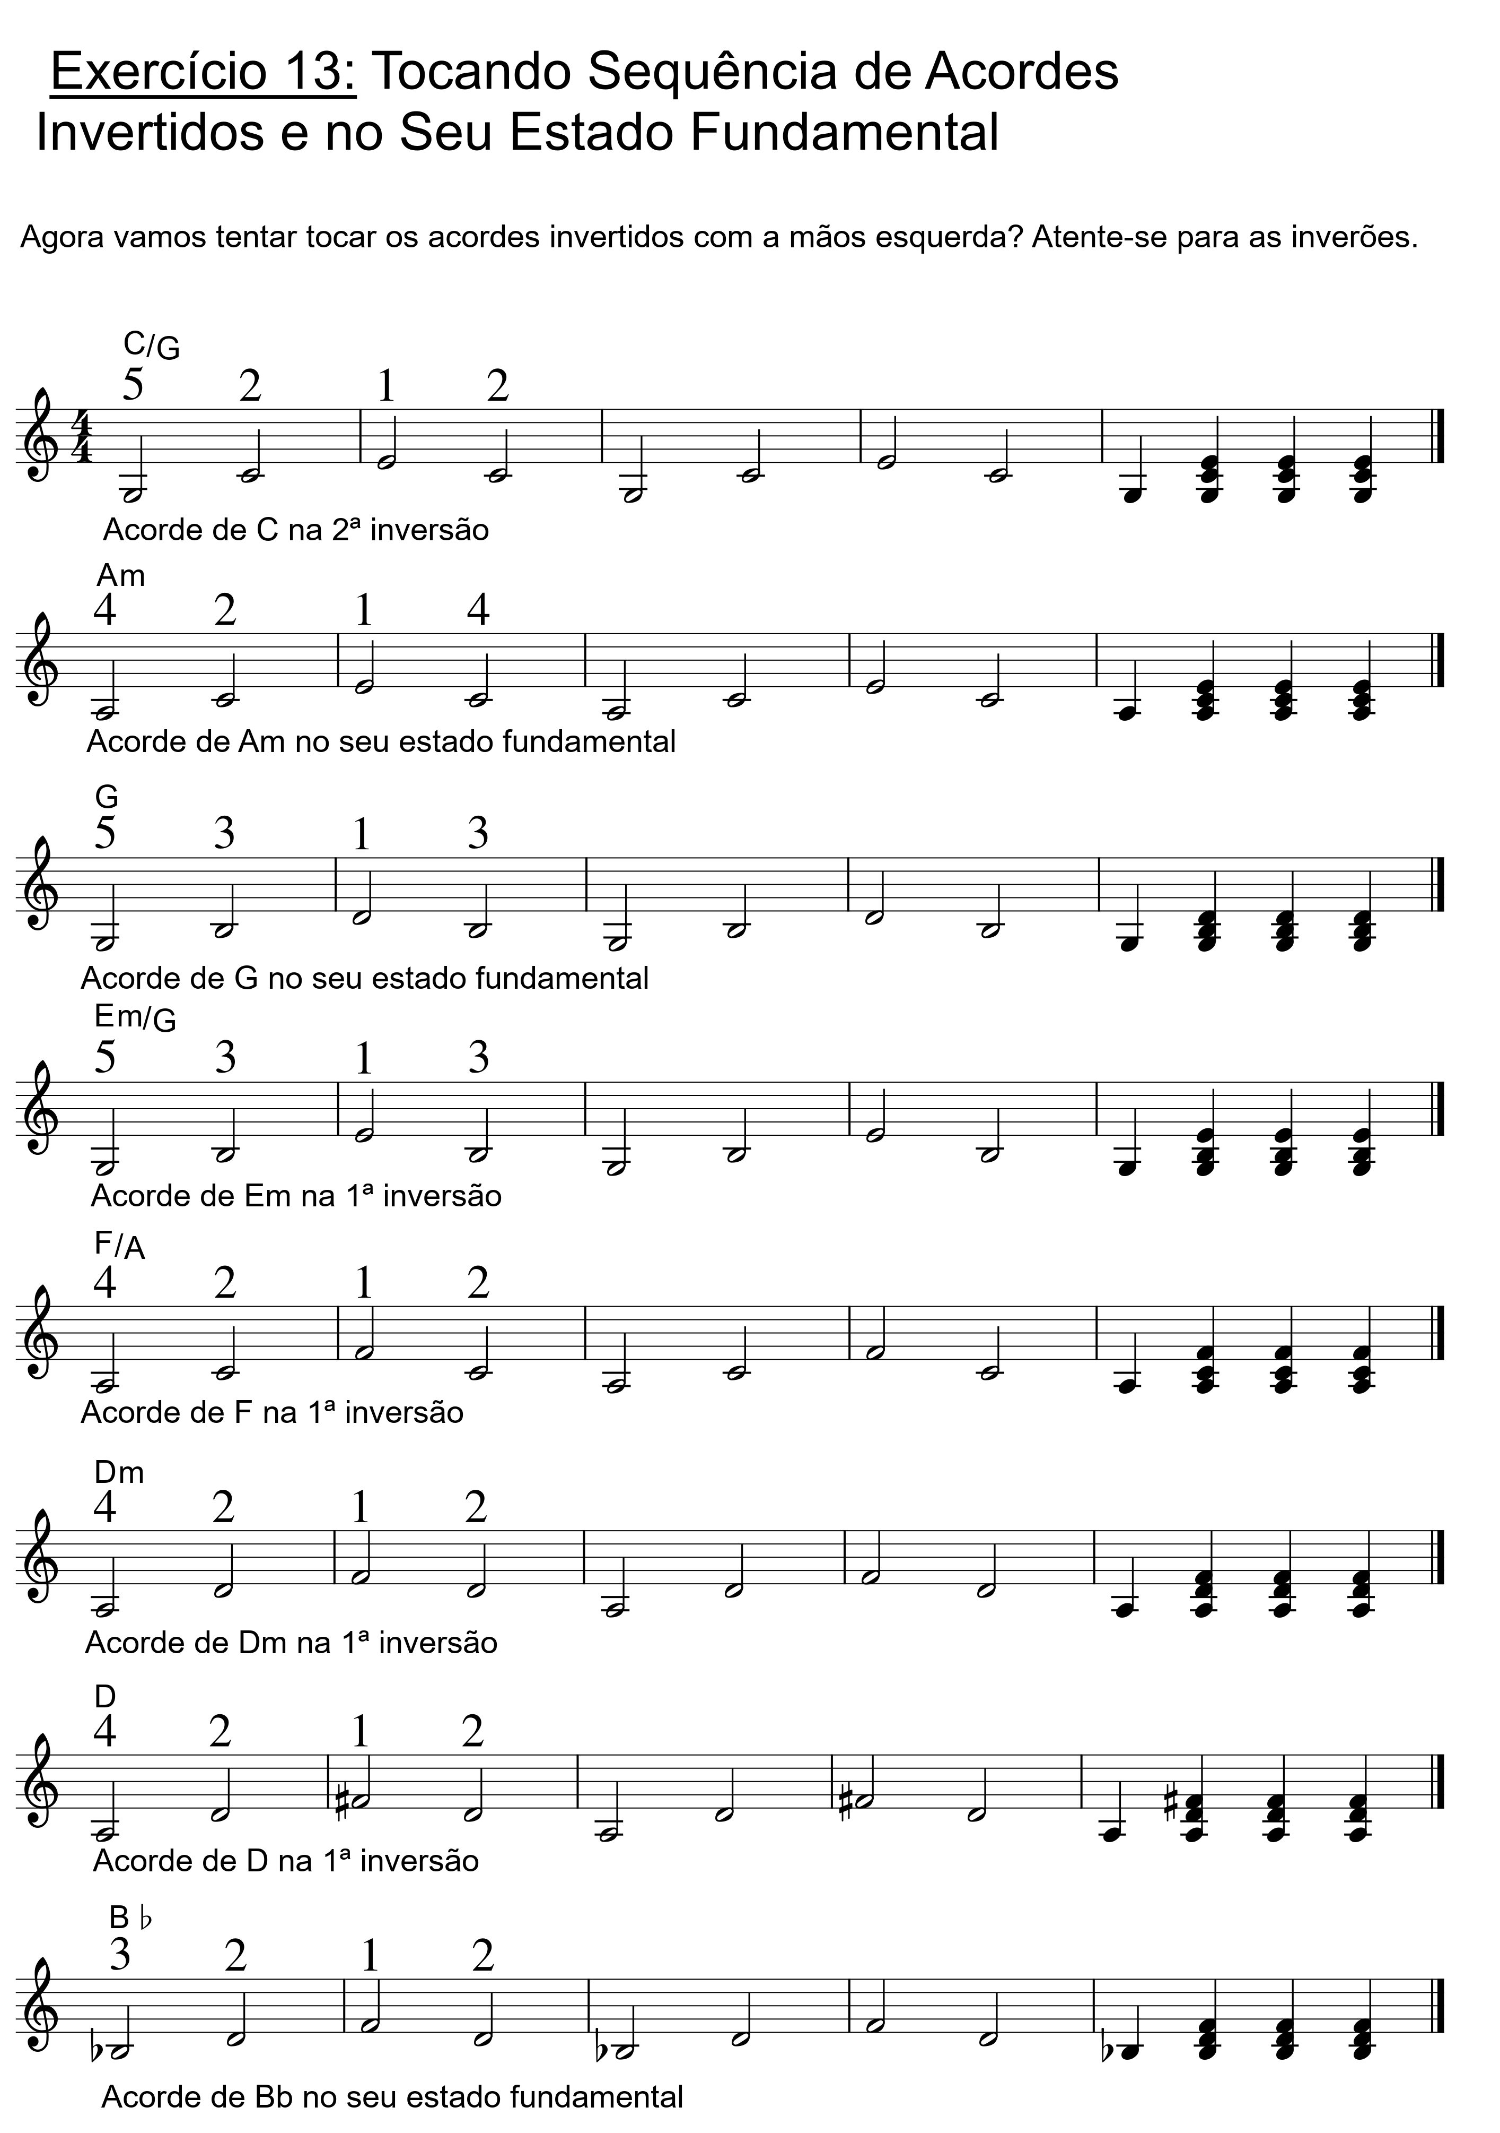

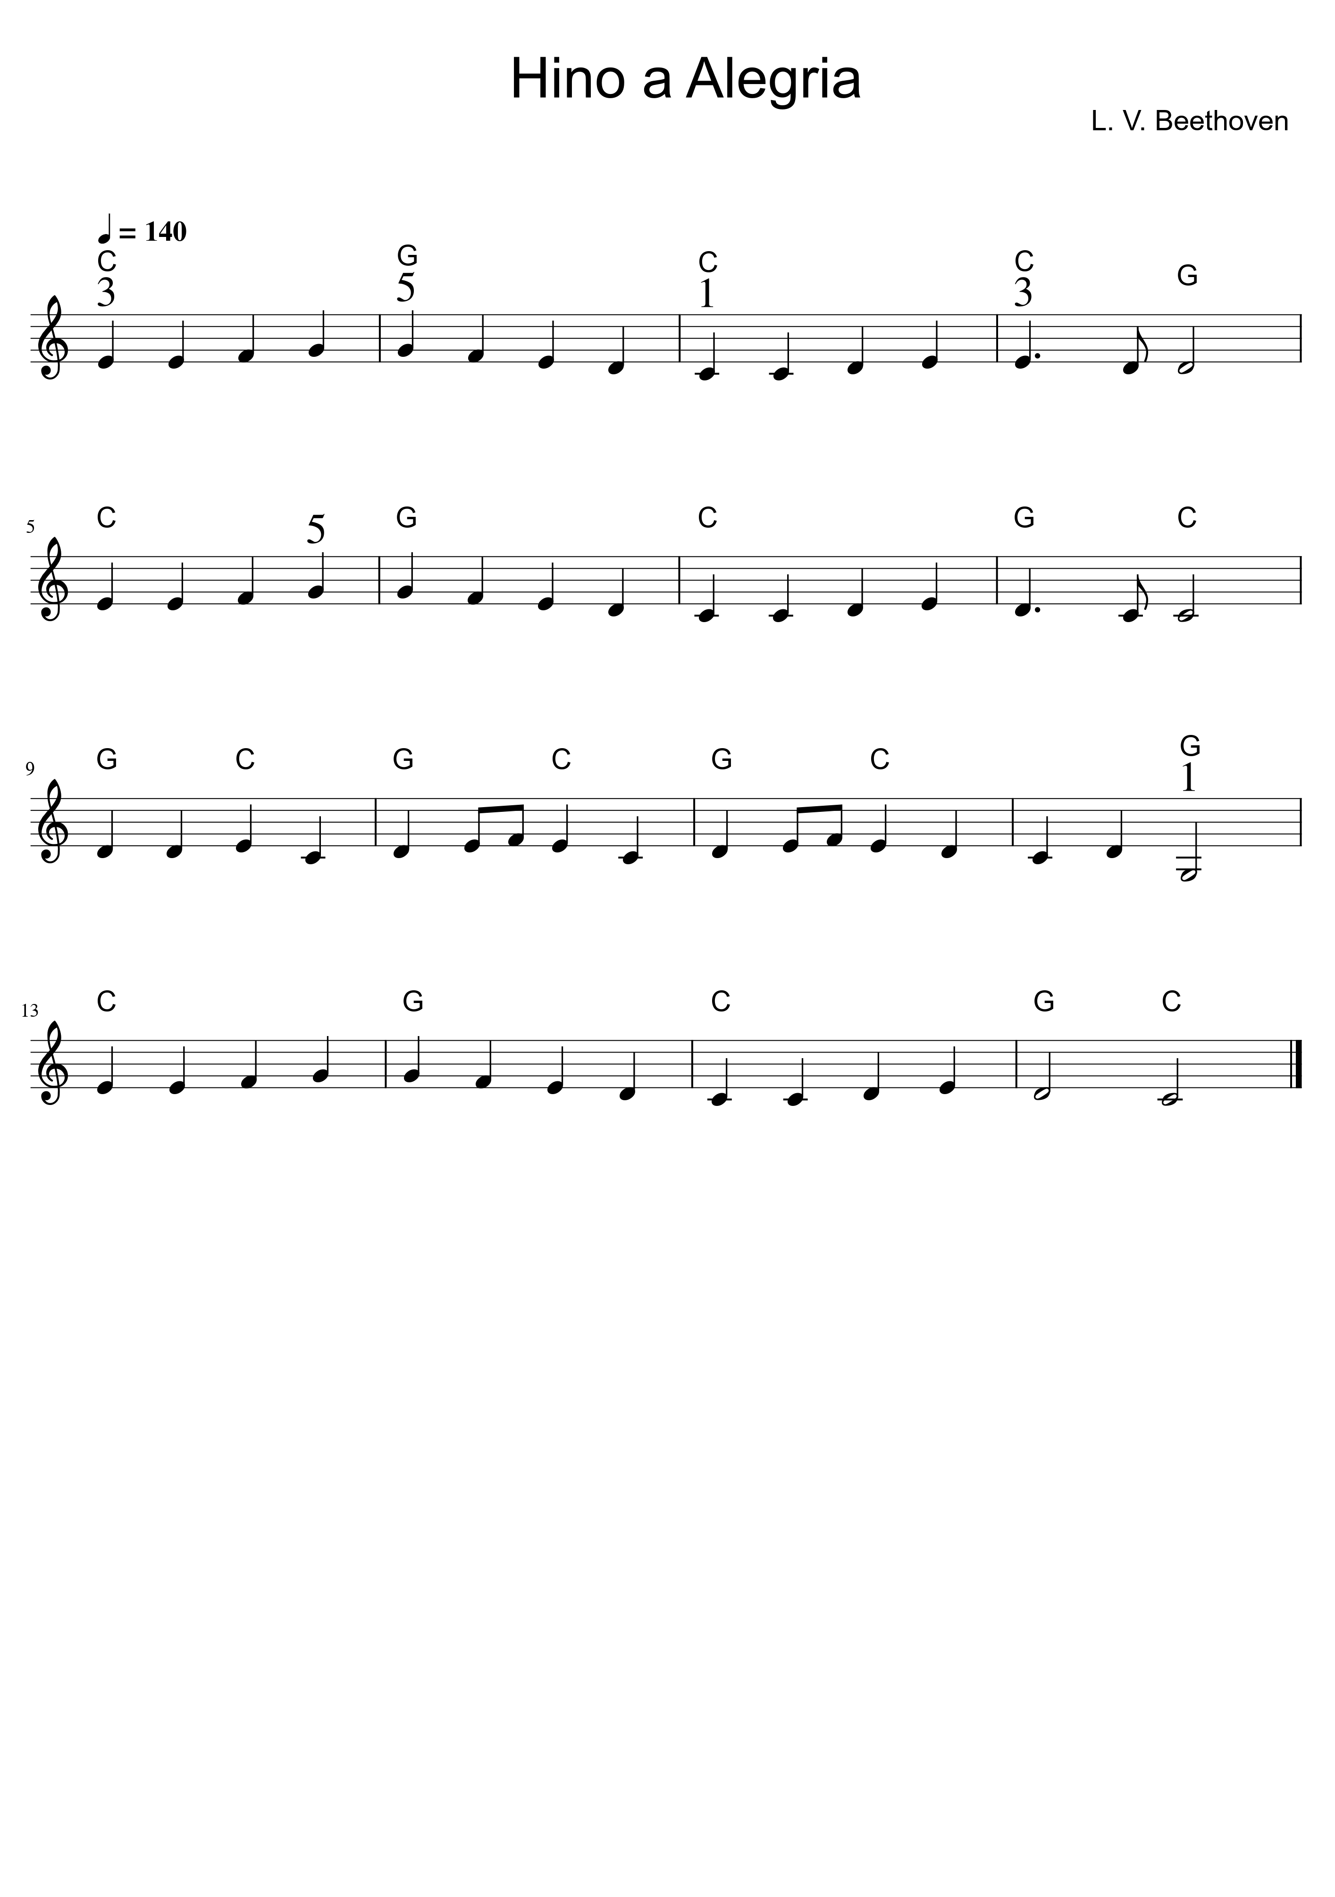

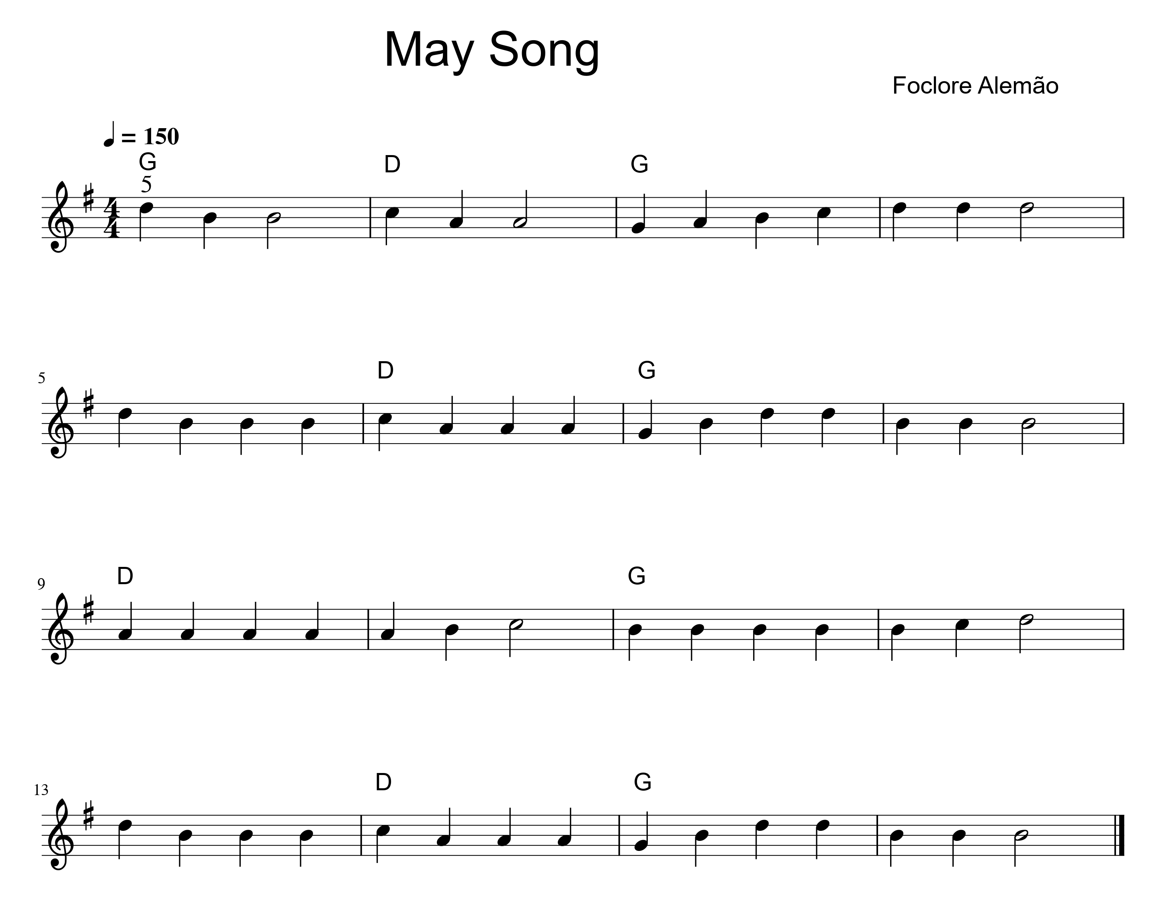

Descobrindo o tom

Como descobrir em que tom está uma partitura musical? 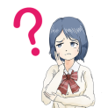
Descobrir o tom em que se está uma partitura musical significa reconhecer em que escala ela foi baseada. Para reconhecermos o tom em que está um determinado trecho musical devemos verificar:

- A armadura de clave: Conjunto de acidentes (sustenido ou bemol) colocados ao lado da clave.

Fig. 76
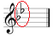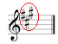

- O acorde que começa a música.
- O acorde que termina a música.

Essas são algumas formas de se descobrir em qual tom está uma partitura musical.

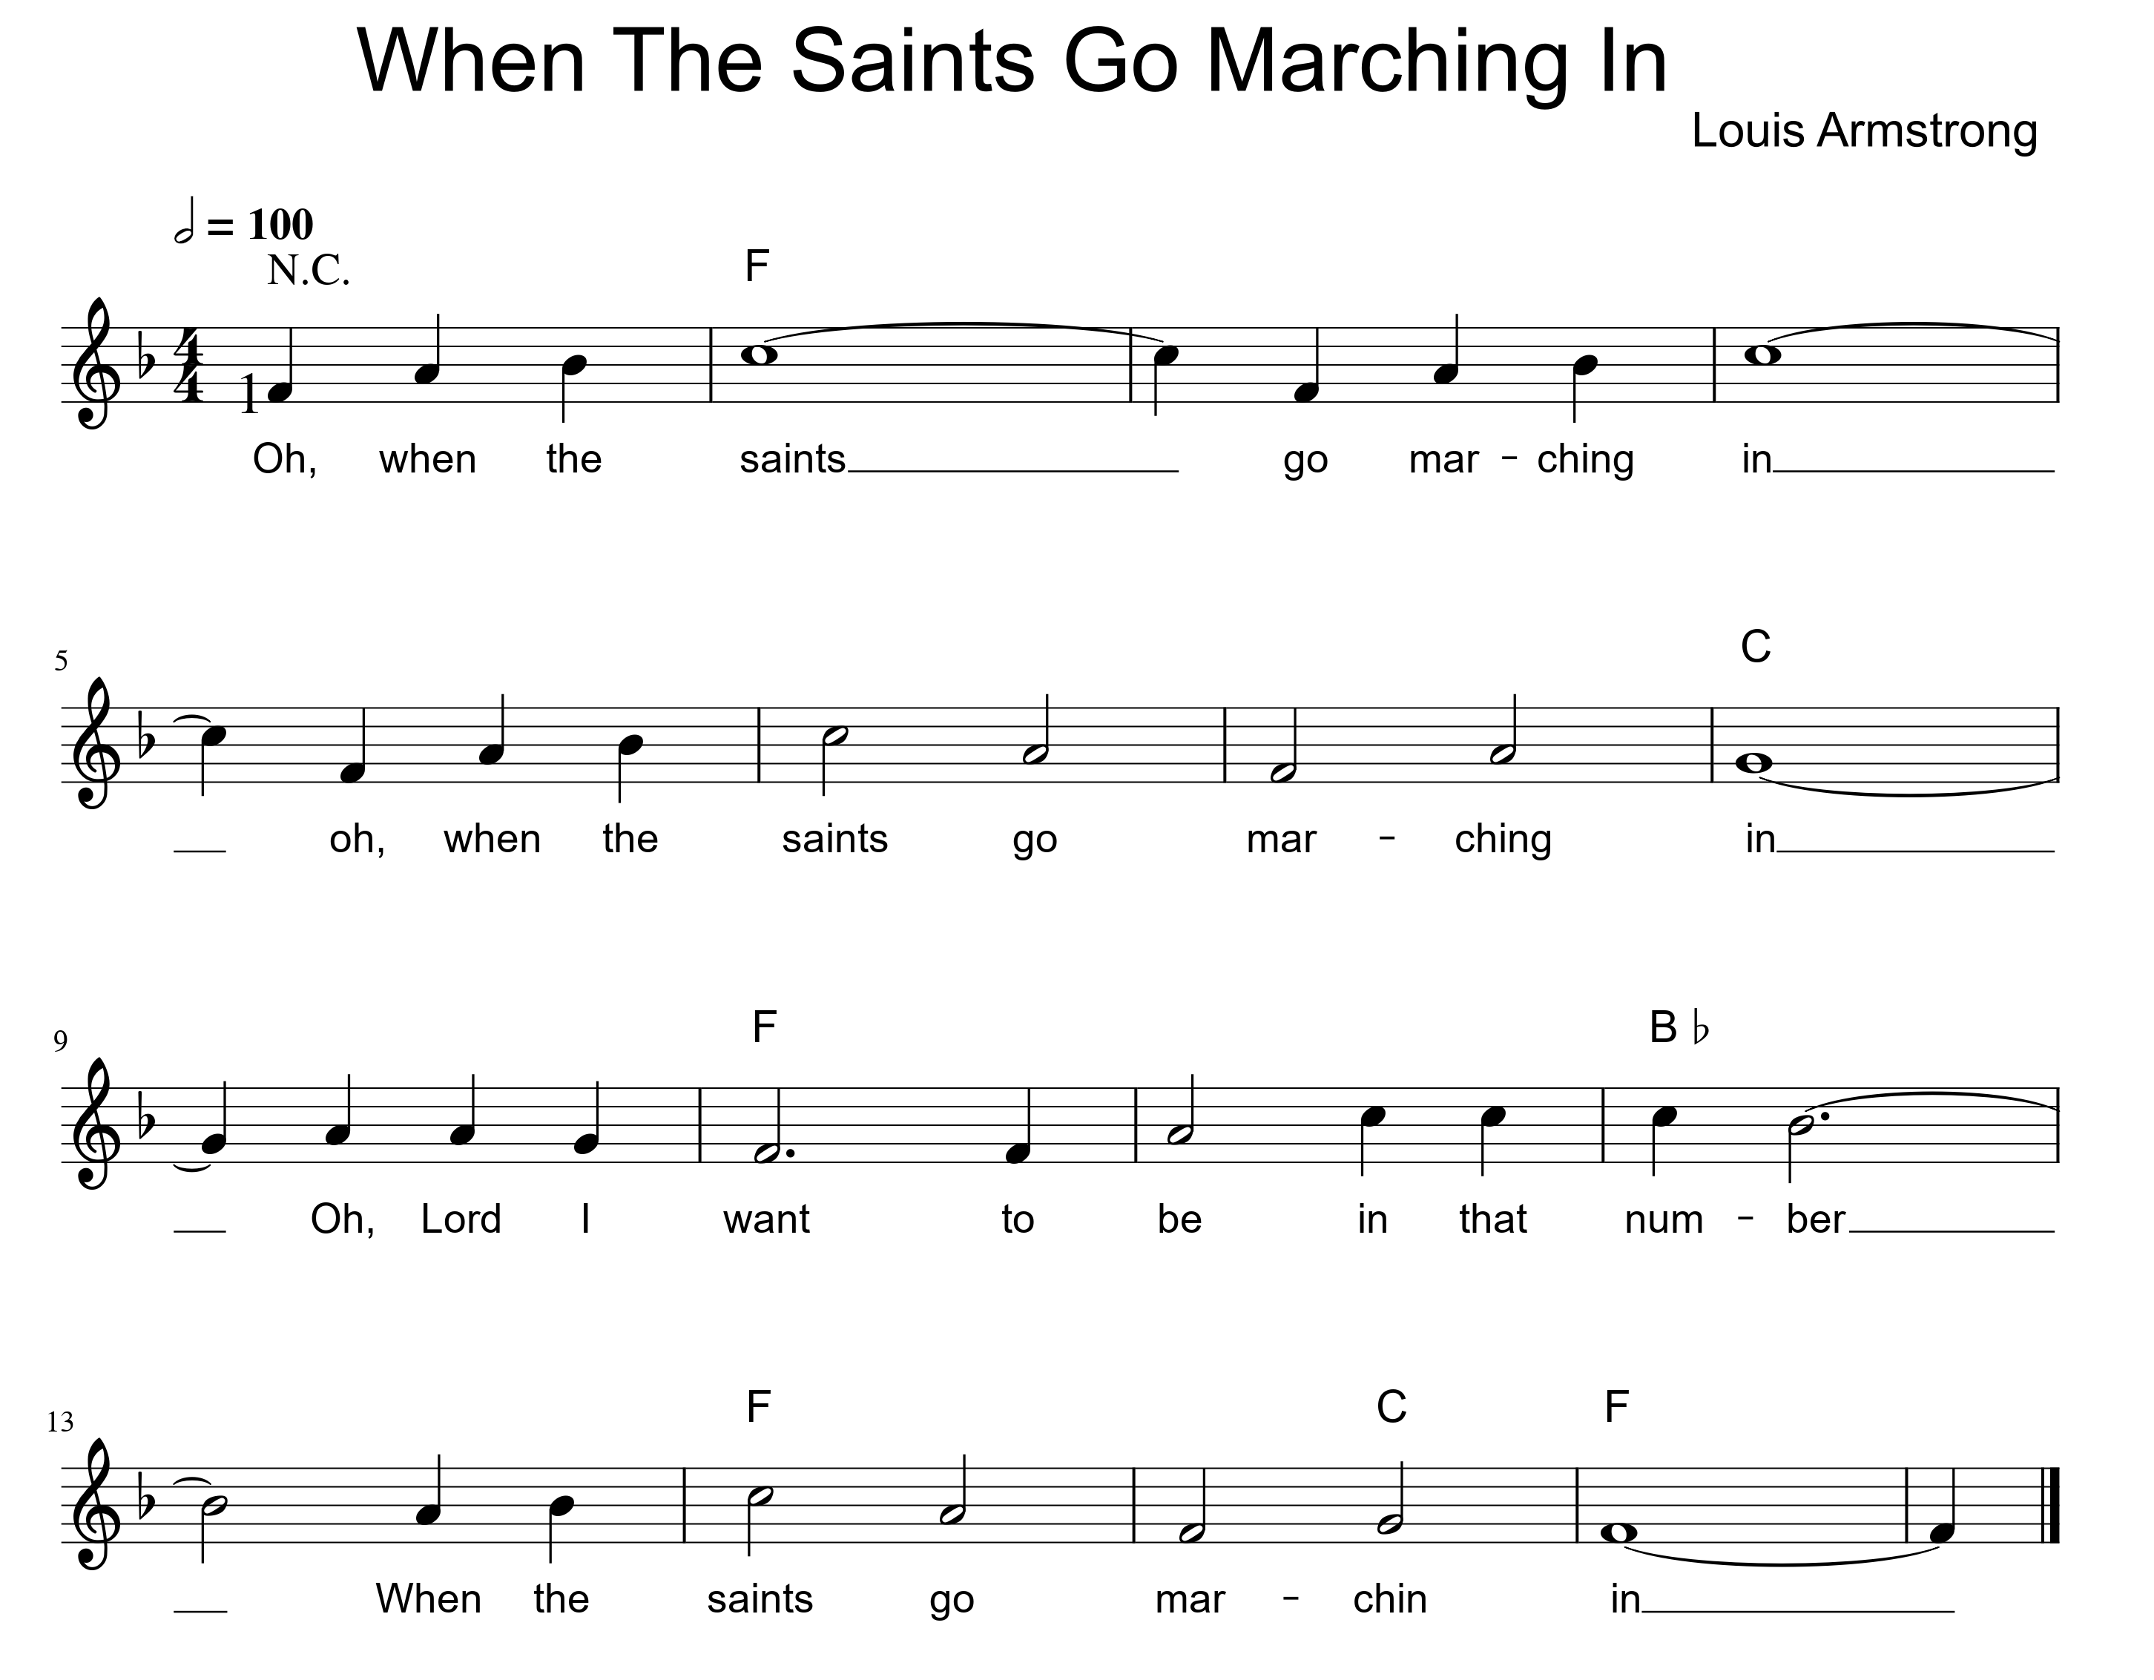

Modulação

É a passagem (mudança) de um tom a outro, ou ainda, de um modo para outro, durante uma peça musical. Observe e toque os exemplos de modulação abaixo.

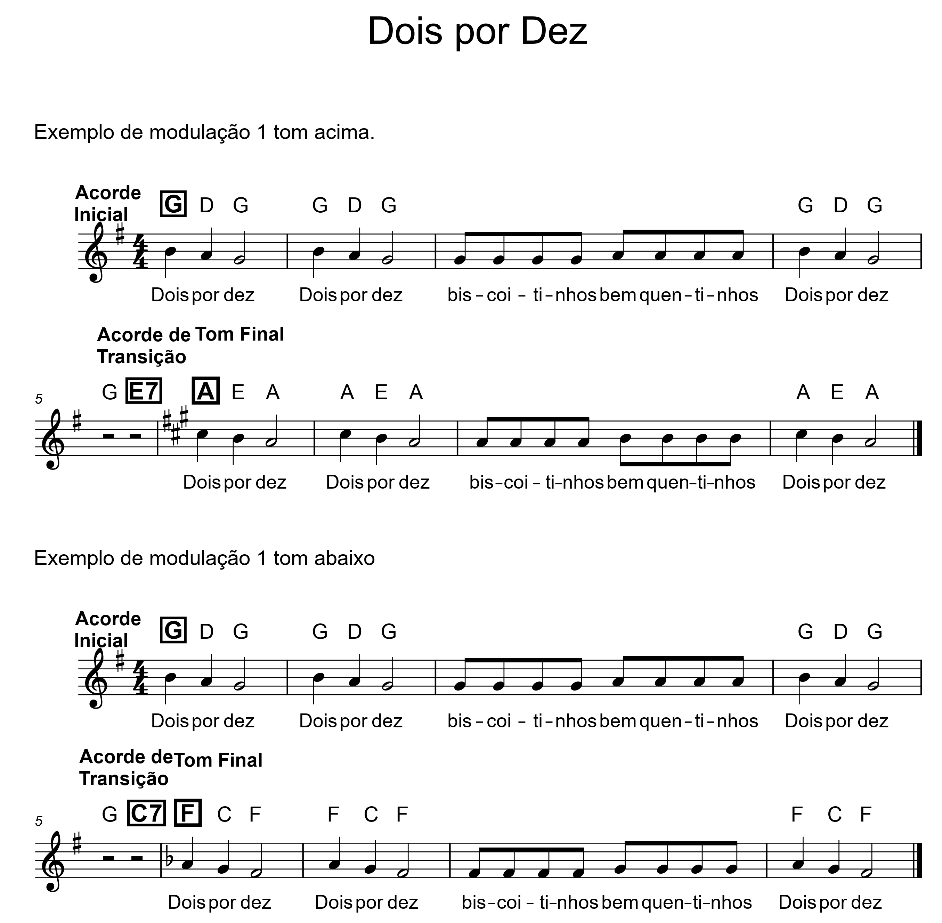

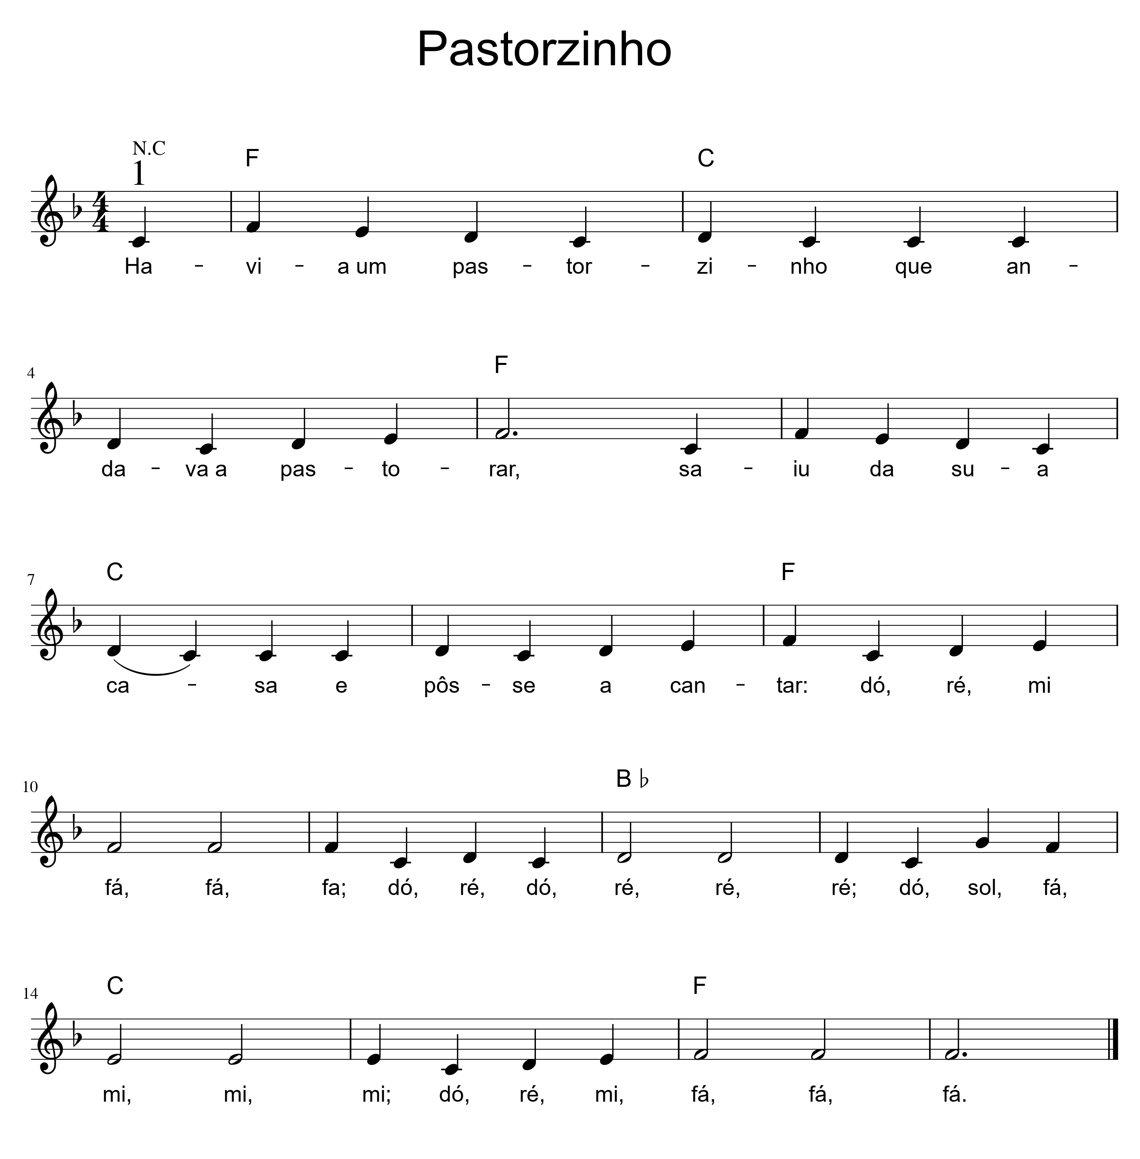
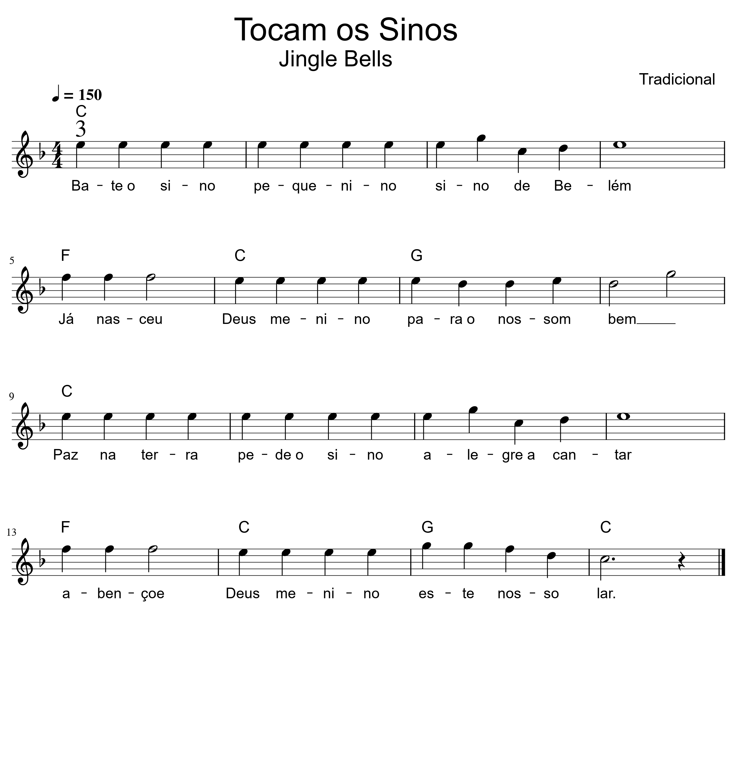
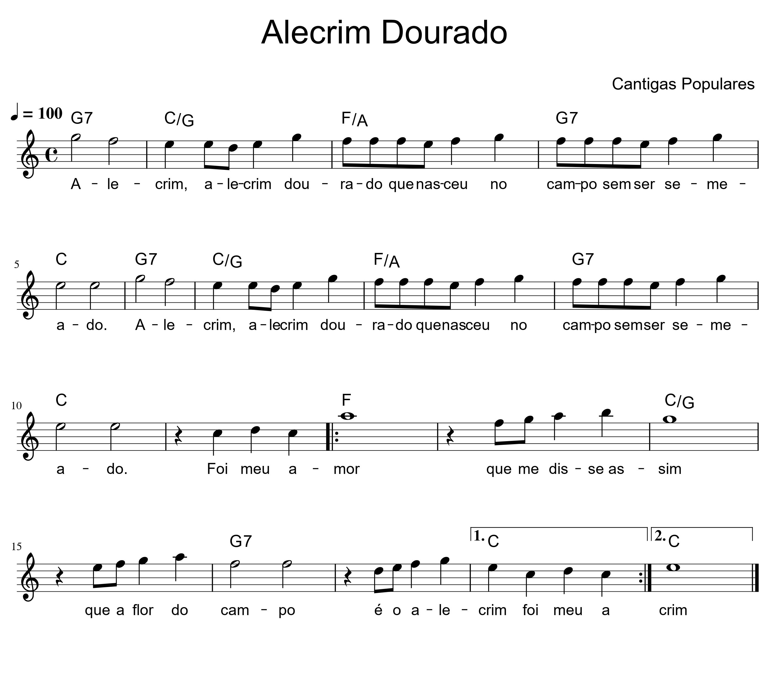
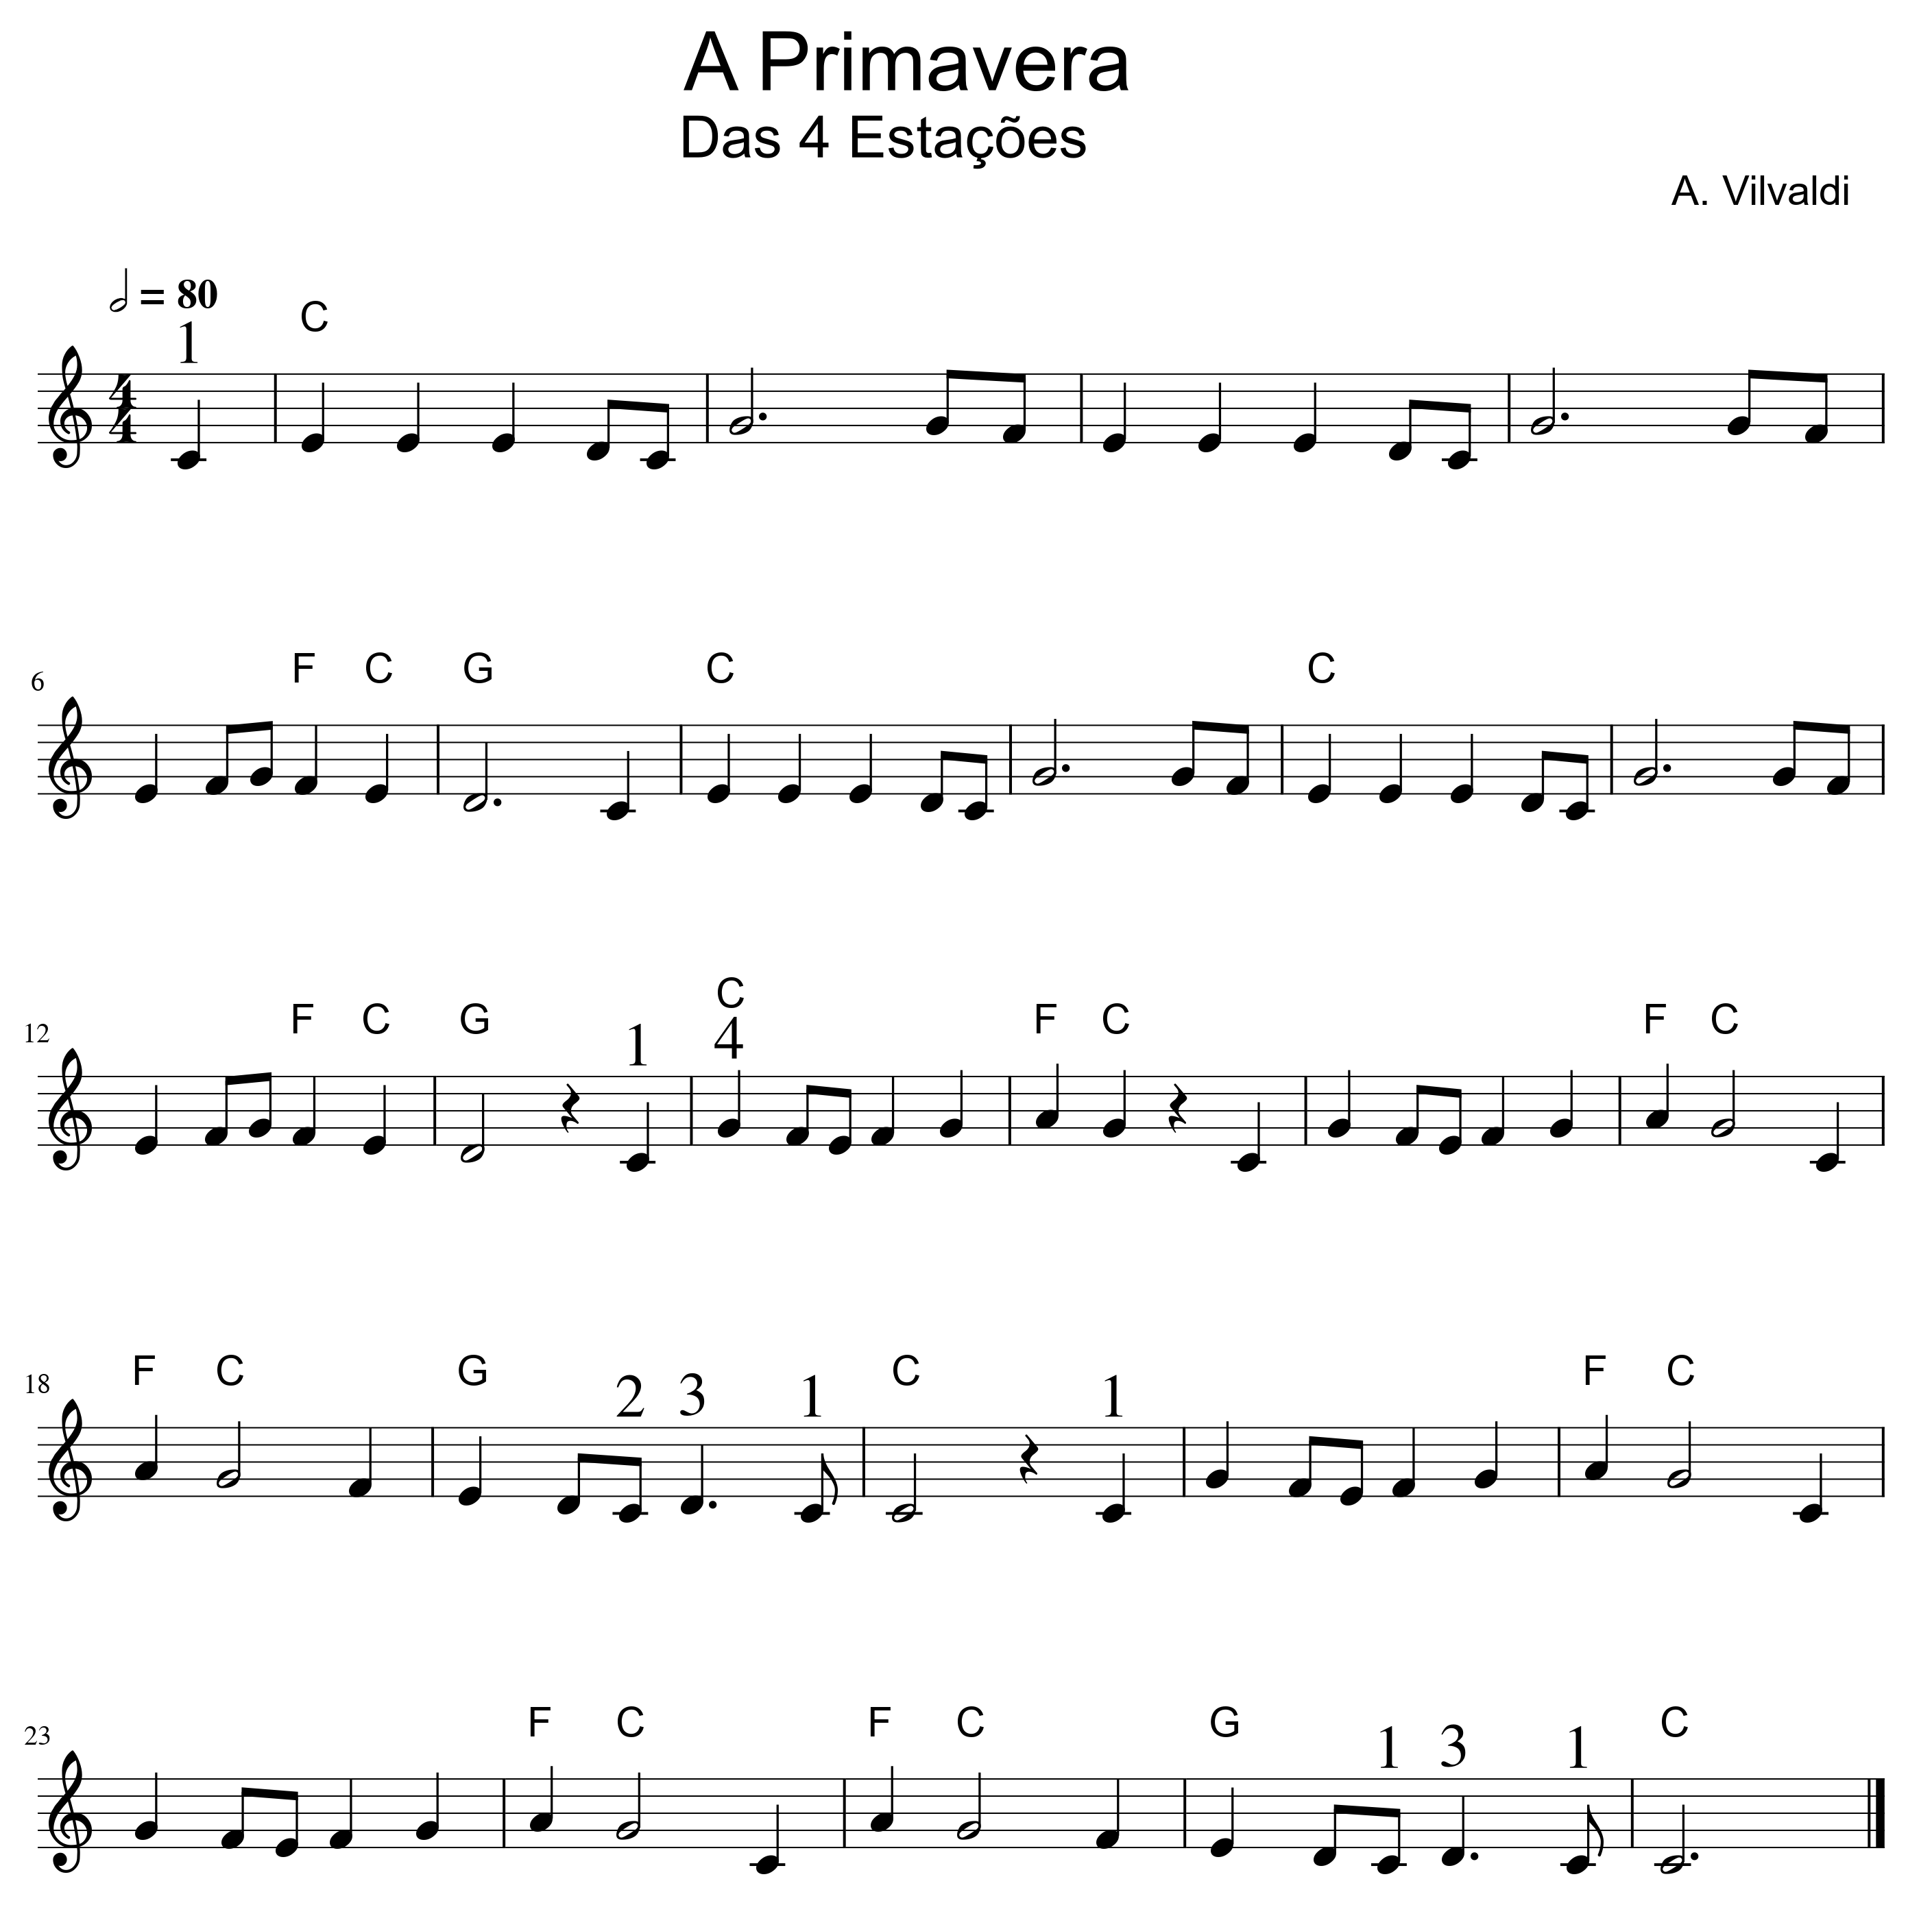

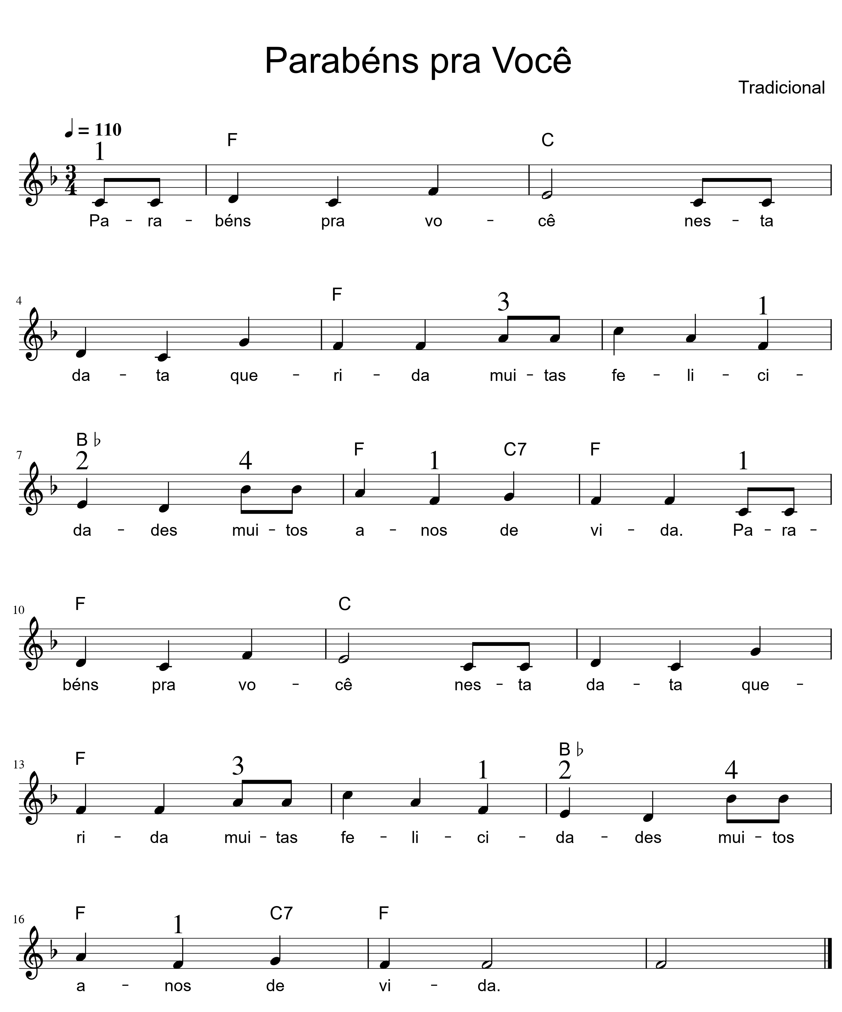
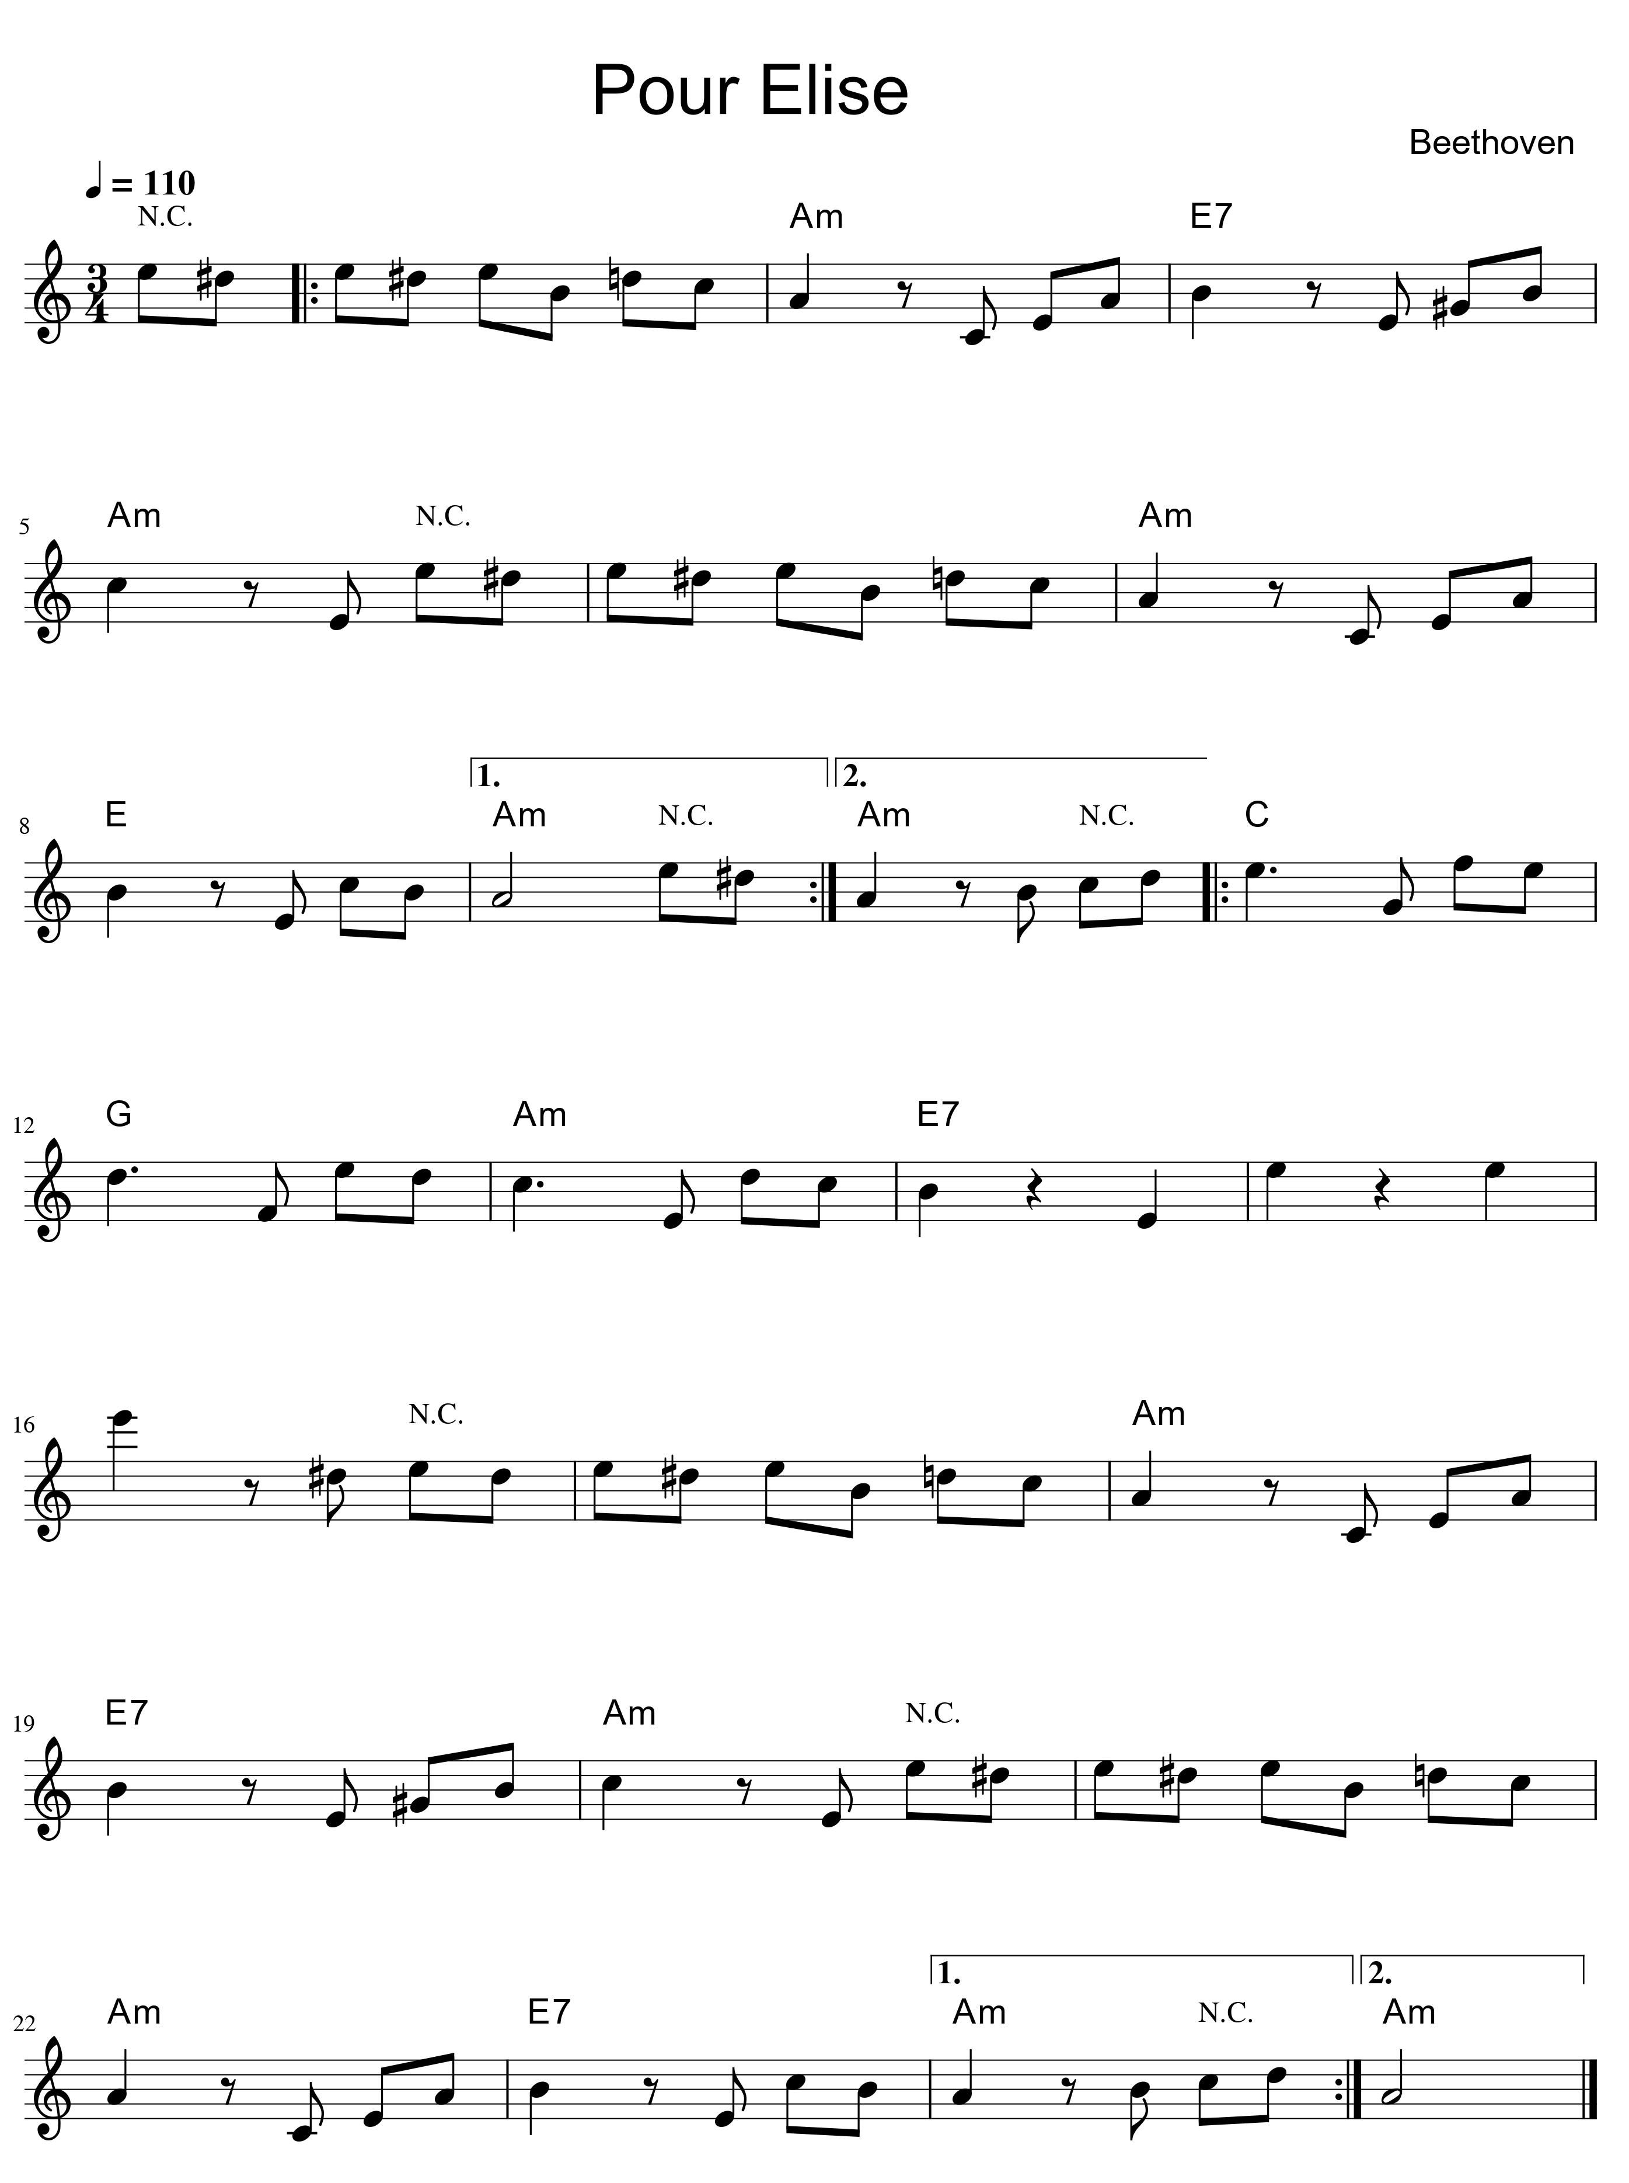

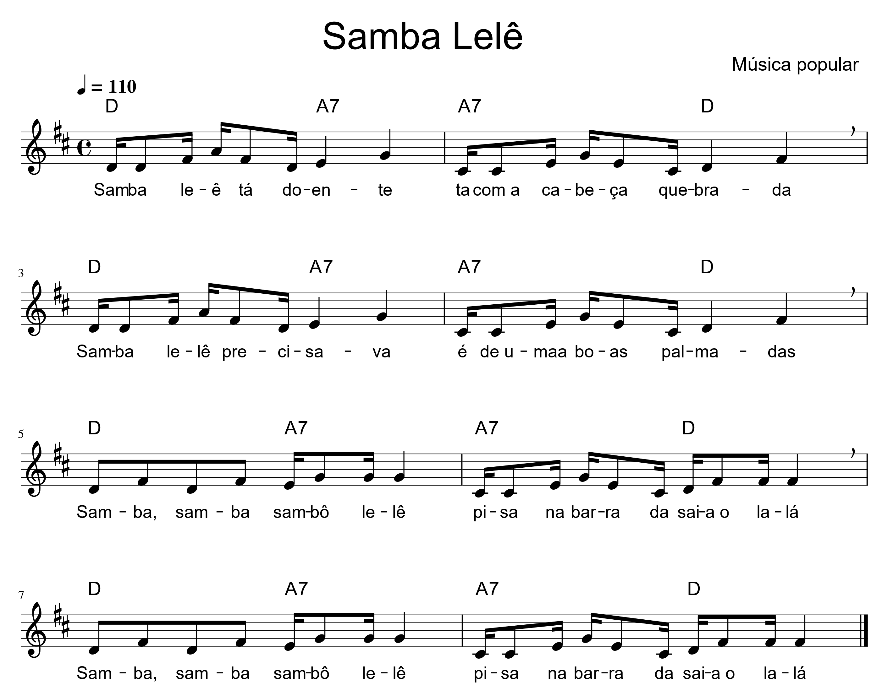
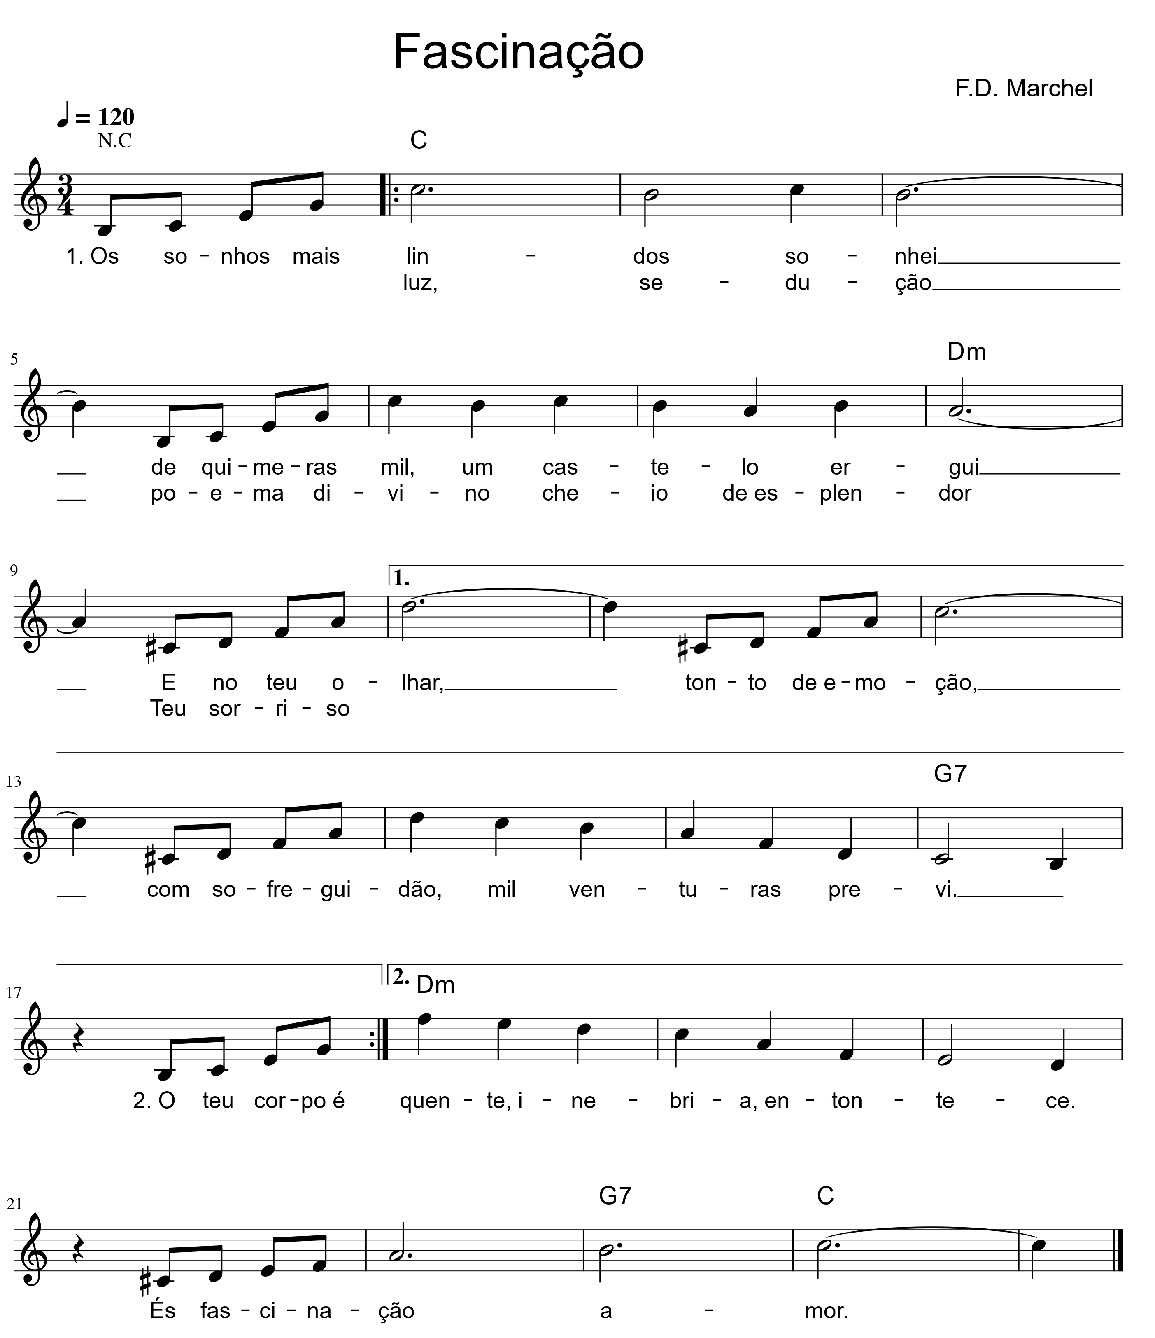
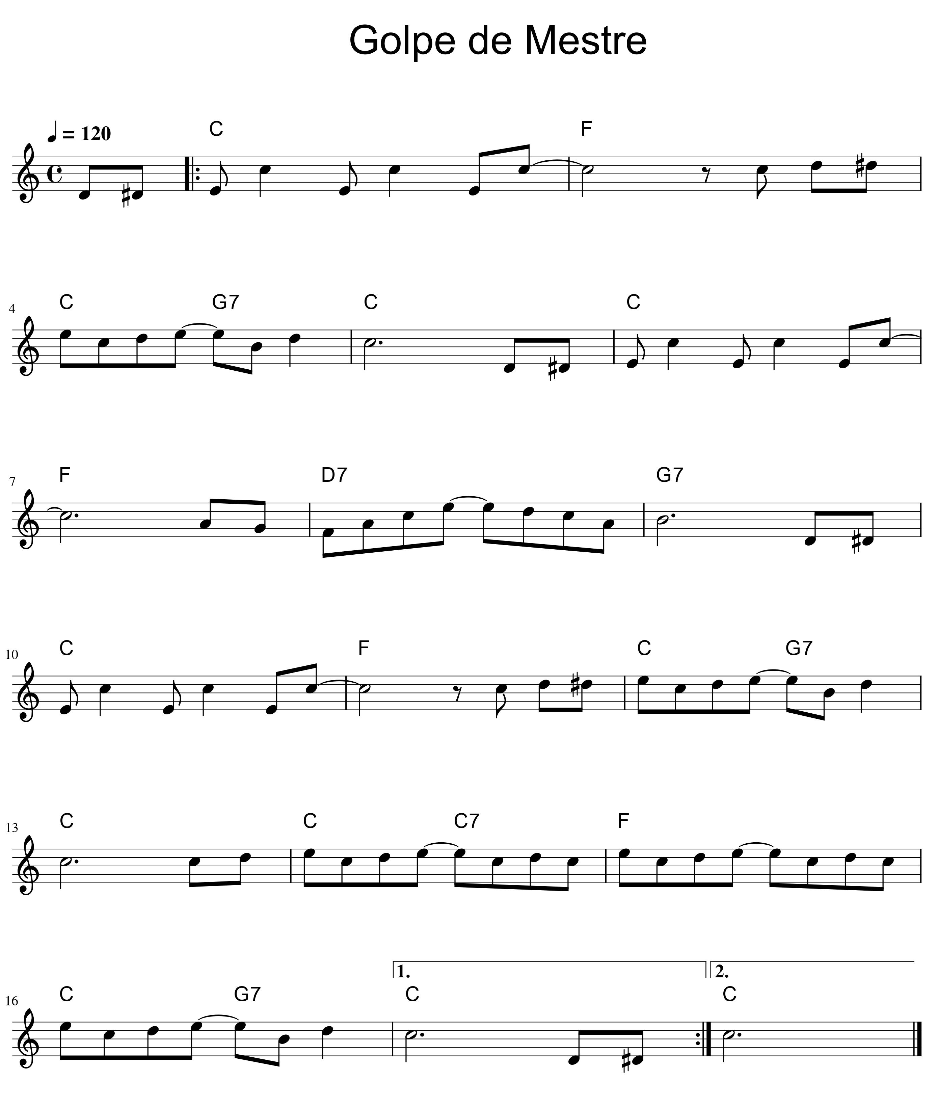
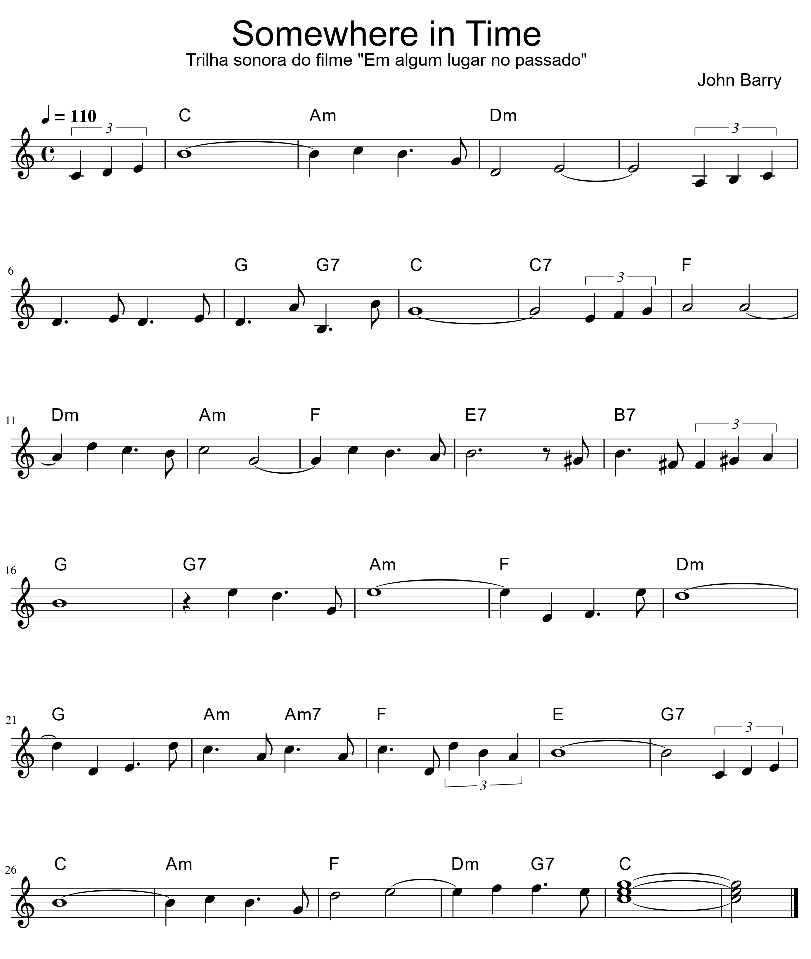
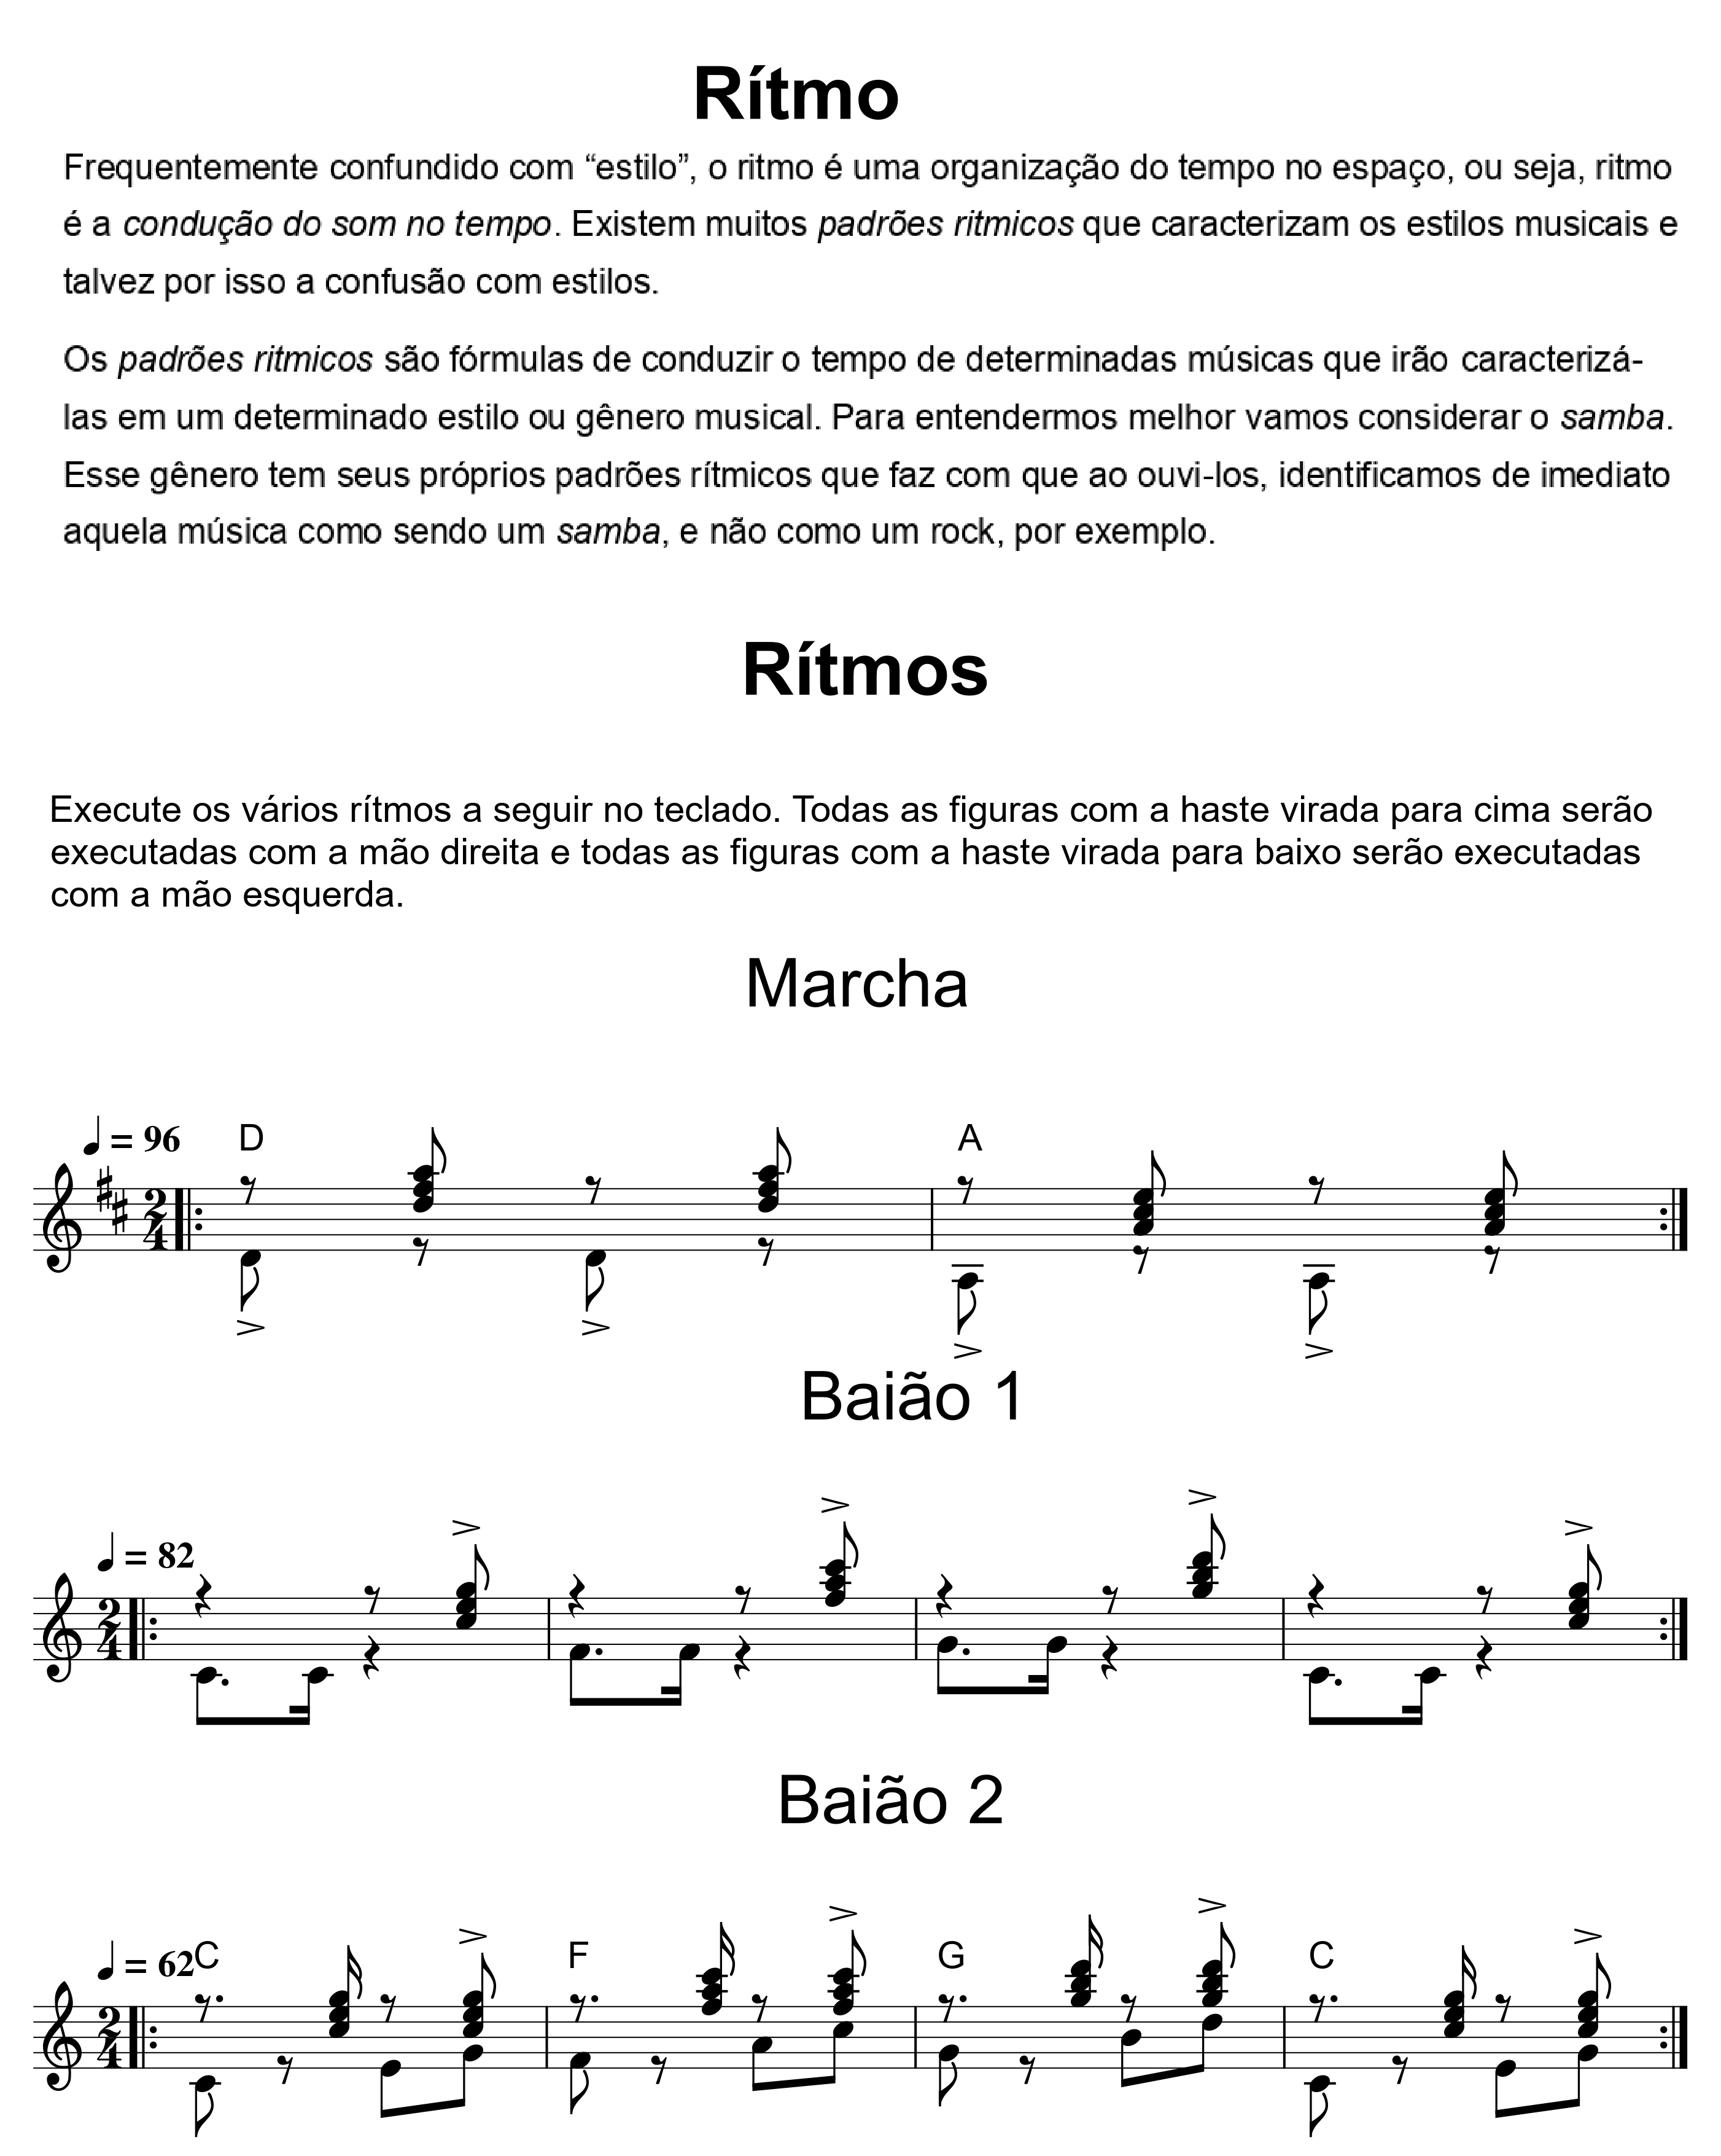
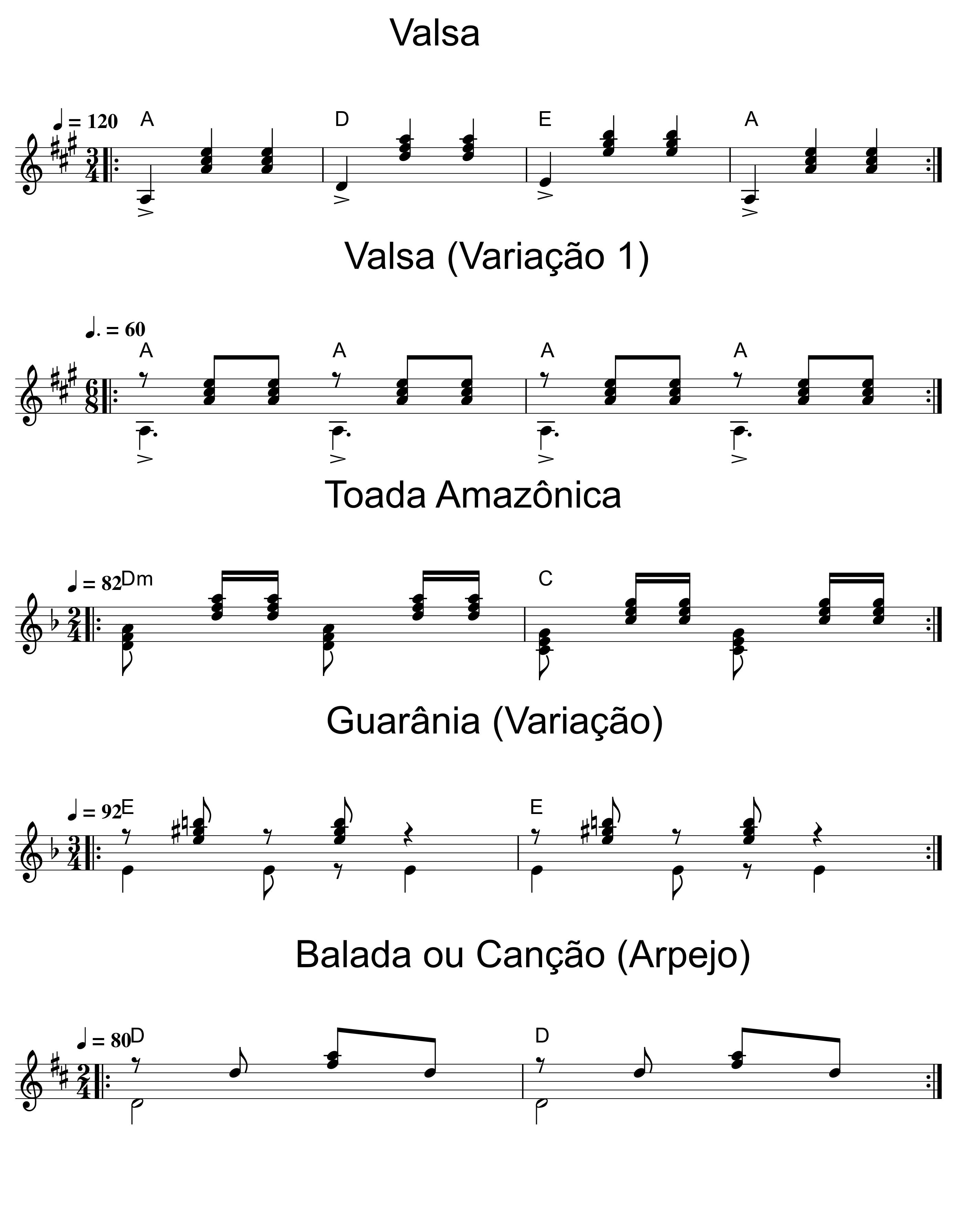
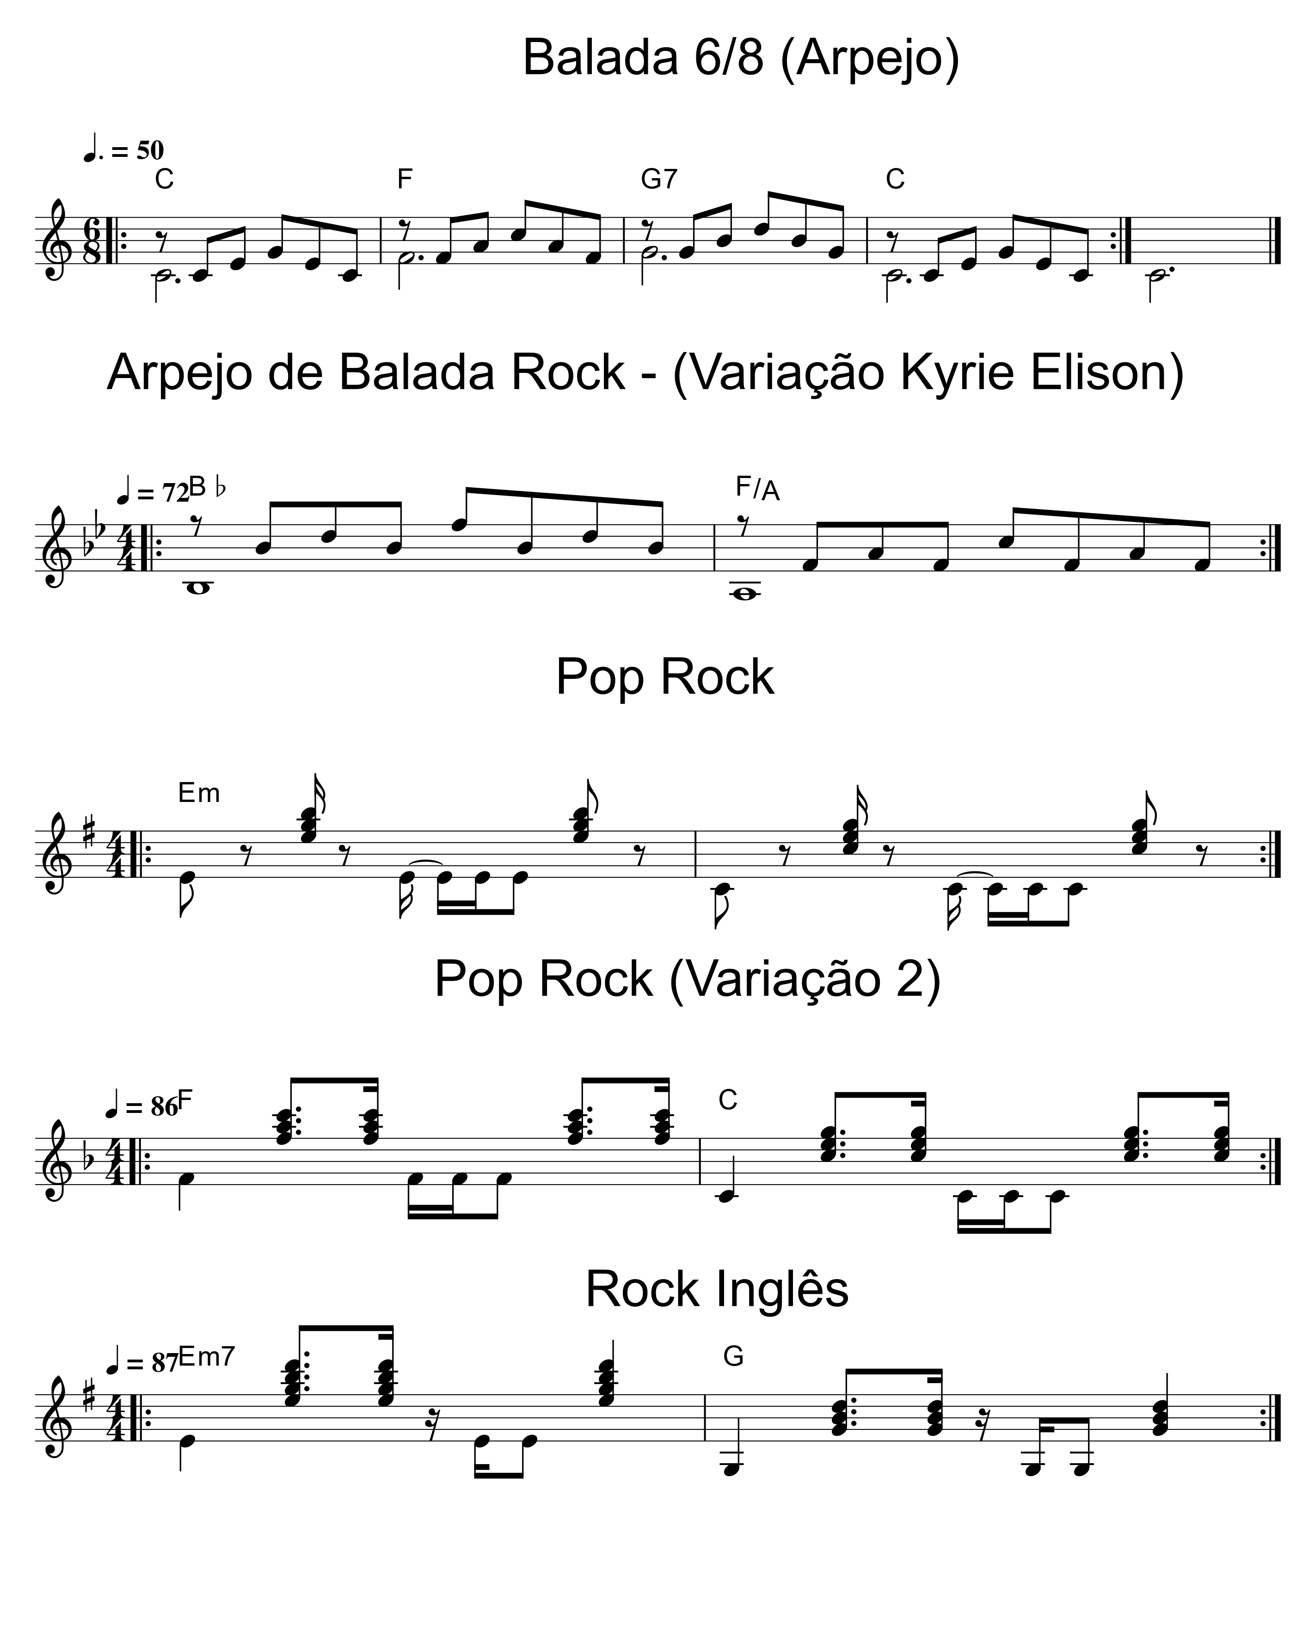
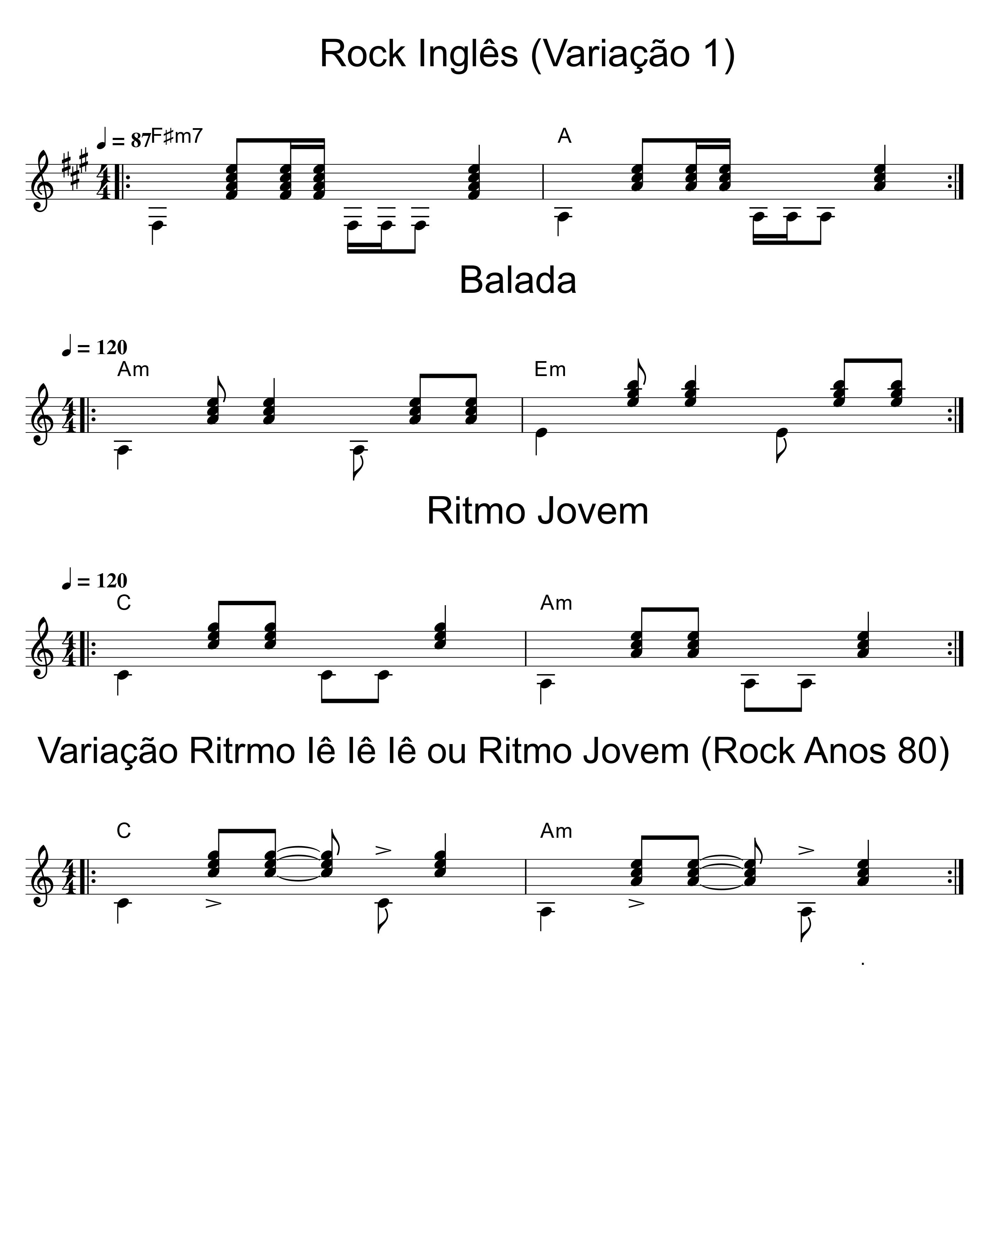

APÊNDICE

BREVE GLOSSÁRIO (FUNÇÕES NORMALMENTE ENCONTRADAS NO TECLADO)

Acmp: Abreviatura de accompanniment ou acompanhamento (veja o significado abaixo)
Accompanniment ou Acompanhamento: Acompanhamento harmônico da melodia principal acionado geralmente por três notas tocadas simultaneamente (tríades). Também pode aparecer como FINGERED, SINGLEFINGER ou CASIOCHORD (nos teclado da marca Casio).
Auto play chord: Agrega um acompanhamento automático ao ritmo selecionado
Botões numéricos: De 0 a 9 para acessar os timbres e ritmos da memória.
Composer: Seve para criar e armazenar em disquete ou cartão de memória os padrões rítmicos de acompanhamento que o teclado não traz na sua memória.
Demo: Função que demonstra através de uma gravação digital as possibilidades do instrumento.
Display: Visor digital que mostra as funções ativadas.
Dual voice: Mistura duas vozes durante a execução musical (lado direito).
Fill-in: Quando apertado faz o contratempo, muito conhecido como repique e/ou ativa as viradas da bateria.
Fingered: O mesmo que Accompanniment. Geralmente é acionado pelo pressionamento de duas ou mais teclas simultaneamente na área de acompanhamento do teclado.
Intro/ending: Quando acionado no início da musica, executa uma introdução pré-programada pelo fabricante e quando acionada durante ou ao final de uma execução musical faz uma finalização.
Left: Libera os botões numéricos para selecionar timbres do solo (mão esquerda)
Lower: Teclado inferior, ou seja, a parte em que usamos para armar os acordes (lado
esquerdo).
Metrônomo: Função que ativa a marcação de tempo pré-estabelecida pelo executante, usada principalmente para manter o andamento durante o estudo. Mesma função do Beat.
Multi pad: Executa sons pré-programados pelo fabricante (buzina, telefone, etc.).
One touch setting: Quando acionado põe em execução voice e style pré-programados pelo fabricante. Dividimos o teclado em duas partes que chamamos de Upper e lower.
Pit Bend: É uma roda ou alavanca pequena do lado esquerdo do teclado que, quando acionada, produz uma oscilação na altura do timbre para o grave ou para o agudo (glissando), equiparando-se a alavanca da guitarra.
Ponto de split: Indica em que nota do teclado acaba a divisão de acordes.
Power: Liga/desliga o teclado
Rec: Acione para gravação de acompanhamento, melodia ou melodia mais o acompanhamento.
Reverb: Provoca um efeito de “eco” nas notas tocadas.
Rigth 1 e 2: libera os botões numéricos para selecionar timbres do solo (mão direita)
Sampling: Amostragem de um som e sua execução no teclado.
Setting: Seleciona definições da configuração do teclado.
Singlefinger: Acompanhamento com um dedo só. A nota que for tocada por apenas um dedo formará o acorde solicitado. Ex: Ao tocar a nota Dó soará o Acorde de Dó.
Song/demo: Executa melodias de demonstração do instrumento.
Sound edit: Quando acionado permite modificar ou criar novos timbres
Split voice: Serve para programar o instrumento que irá tocar junto com o acorde
(lado esquerdo).
Start/Stop: Inicia ou para a função accompaniment.
Sus ou Sustain: Sustenta o som prolongando-o. Pode também ser acionado por um pedal (pedal de sustain).
Style: São os vários ritmos utilizados para a execução musical (Valsa, Samba, Pop, Rock, etc.).
Sync: Sincronismo. Significa que ao acionar o sincronismo automático o acompanhamento só vai entrar quando for acionado um acorde qualquer.
Tempo: Regula a velocidade com que o acompanhamento vai ser executado.
Transpose: Usa-se para transposição musical, elevando ou abaixando a altura das teclas. Se o tom da musica é Dó, e você usa transpose + 1, mudou o tom para Dó#, logo quando você tocar a nota Dó, soará Dó#.
Upper: Teclado superior (dois teclados juntos) usado para executar a melodia.
Variation: Permite variações de um determinado ritmo. Ex. o mesmo ritmo de samba com ou sem pandeiro.
Voyce: São os instrumentos disponíveis para o executante escolher (Piano, Órgão, Strings, etc.).

ALGUNS TÓPICOS

Símbolos:

N.A. ou N.C. Sem acompanhamento ou acordes.

Apenas a melodia é tocada quando aparece algum destes símbolos.

Nomes de graus:
Grau | Nome
I = VIII | Tônica
II | Supertônica
III | Mediante
IV | Subdominante
V | Dominante
VI | Sudmediante / Superdominante
VII | Sensível

Identificando as Armaduras de Clave de Sustenidos e de Clave de Bemóis:
Nos sustenidos a escala maior à qual a armadura de clave pertence é um semitom acima do último sustenido:
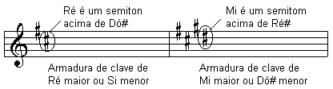

Nos bemóis a escala maior à qual a armadura de clave pertence é uma quarta justa abaixo do último bemol. No caso de haver mais de um bemol, a tonalidade também é indicada pelo penúltimo bemol:

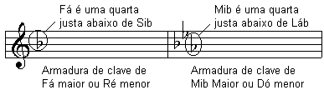

SÍMBOLOS DA NOTAÇÃO MUSICAL MODERNA

Origem: Wikipédia, a enciclopédia livre.

Índice
1 Linhas  2 Figuras e pausas  3 Marcas de interrupção  4 Claves  5 Acidentes e armaduras de clave  6 Fórmula de compasso  7 Articulação | 8 Dinâmica  9 Acentos  10 Ornamentos  11 Oitavas  12 Marcas de pedal  13 Repetições e codas

1-Linhas
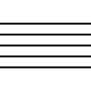 | Pauta ou Pentagrama  São cinco linhas e quatro espaços. A pauta musical serve para escrever as partituras (feitas com notas, pausas, claves, etc.)
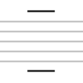 | Linhas e espaços suplementares  São linhas que existem acima ou abaixo da pauta porque nem sempre as 5 linhas e 4 espaços são suficientes para receberem todas as notas da música e representam sons agudos (quando acima da pauta) e sons graves (quando abaixo da pauta).
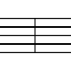 | Linhas de compasso  Usada para separar dois compassos.
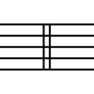 | Linha de compasso dupla  Usada para separar duas seções da música.
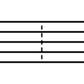 | Linha de compasso tracejada  Subdivide compassos.
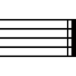 | Barra final  Marca o fim de uma composição.

2-Figuras e pausas
Valores de duração de notas e Pausas não são definidas absolutamente, mas são proporcionais à duração das demais notas e pausas. Para efeito de definição a duração de uma semibreve será tomada como uma "duração de referência" (R).
Nota | Duração | Pausa
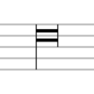 | Máxima  Arcaica. Não é mais usada desde a música medieval.  Duração R × 8 | 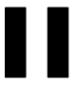
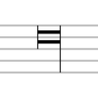 | Longa  Arcaica. Não é mais usada desde a música medieval.  Duração: R × 4 | 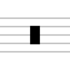
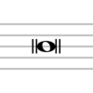 | Breve  Arcaica. Não é mais usada desde a música medieval.  Duração: R × 2 | 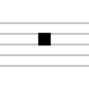
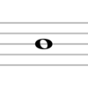 | Semibreve  É a figura usada atualmente como referência de tempo  Duração: R | 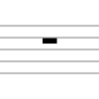
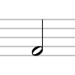 | Mínima  Duração: R/2 | 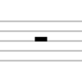
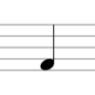 | Semínima  Duração: R/4 | 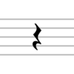
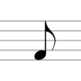 | Colcheia  Duração: R/8 | 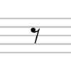
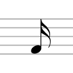 | Semicolcheia  Duração: R/16 | 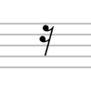
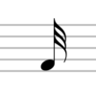 | Fusa  Duração: R/32 | 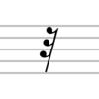
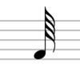 | Semifusa  Duração: R/64 | 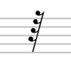
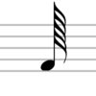 | Quartifusa  Uso extremamente raro  Duração: R/128 | 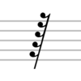
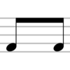 | Notas unidas  linhas de união conectam grupos de colcheias e notas menores, para facilitar a leitura.
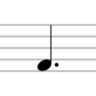 | Nota pontuada  O uso de pontos à direita da figura permite prolongar a duração de uma nota. Um ponto aumenta a duração de uma nota em metade do tempo original. Dois pontos aumentam três quartos da duração original, três pontos aumentam sete oitavos e assim por diante. Pausas também podem ser pontuadas da mesma forma que as notas.
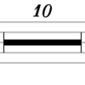 | Compassos de espera  Marcação abreviada de pausa, indicando por quantos compassos deve-se manter a pausa.

3-Marcas de interrupção
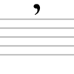 | Marca de respiração  Em uma partitura vocal, indica o momento correto de fazer uma inspiração.
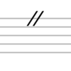 | Cesura  Indica que o músico deve silenciar completamente seu instrumento entre uma nota e a próxima.

4-Claves
Claves definem a faixa de altura ou a tessitura que a pauta representa.
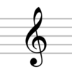 | Clave de Sol  O centro da espiral define a linha onde ela pousa como o Sol3 (aproximadamente 392 Hz). Na posição mostrada, o Sol3 está na segunda linha da pauta.
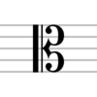 | Clave de dó  Esta clave indica qual linha representa o Dó central do piano - Dó3 (aproximadamente 262 Hz). Nesta posição é a terceira linha que assume a nota Dó4.
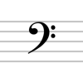 | Clave de Fá  A linha entre os pontos indica o Fá abaixo do Dó central do piano, ou Fá2 (aproximadamente 175 Hz). Nesta posição a quarta linha indica a nota Fá2.
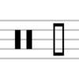 | Clave de percussão  Usada para instrumentos sem altura definida, em geral instrumentos de percussão. Cada linha ou espaço representa um instrumento diferente em um conjunto de percussão, tal como uma bateria. Dois estilos de clave de percussão são mostrados aqui.
As claves de Dó, Fá e Sol podem ser modificadas por números de oitavas. Um oito ou quinze sobre a clave indica que a tessitura da pauta será elevada em uma ou duas oitavas respectivamente. De forma similar um oito ou quinze sob a clave rebaixa a tessitura em uma ou duas oitavas respectivamente.

5-Acidentes e armaduras de clave
Acidentes modificam a altura das notas à sua direita e de todas as notas na mesma posição na pauta até o final do compasso corrente.
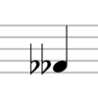 | Duplo bemol  Abaixa a altura da nota em seu nível em um tom(dois semitons).
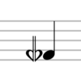 | Bemol e meio  Abaixa a altura da nota que se segue em três quartos de tom.
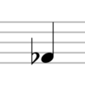 | Bemol  Abaixa a altura da nota que se segue em um semitom.
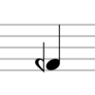 | Meio bemol  Abaixa a altura da nota que se segue em um quarto de tom.
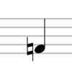 | Bequadro  Cancela qualquer acidente prévio na mesma nota.
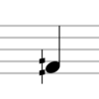 | Meio sustenido  Eleva a altura da nota que se segue em um quarto de tom.
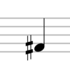 | Sustenido  Eleva a altura da nota que se segue em um semitom.
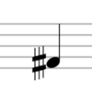 | Sustenido e meio  Eleva a altura da nota que se segue em três quartos de tom.
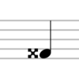 | Duplo sustenido  Eleva a altura da nota em seu nível em um tom(dois semitons).
Armadura de clave - define a tonalidade da música, indicando quais notas têm sua altura modificada por bemóis ou sustenidos durante toda a música ou até que uma nova armadura de clave seja utilizada. Se nenhum acidente for colocado junto à clave, o tom da música é Dó maior ou Lá menor. Os exemplos mostrados estão em clave de sol.
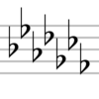 | Armadura com bemóis  Abaixa a altura de todas as notas indicadas pelos bemóis nas posições indicadas junto à clave e as notas de mesmo nome em qualquer oitava. Os bemóis são acrescentados de acordo com a sequência do ciclo das quartas, ou seja, Sib, Mib, Láb, Réb, Sólb, Dób e Fáb. Tonalidades diferentes são indicadas pelo número de acidentes. Por exemplo, se os dois primeiros bemóis são usados (Sib e Mib), a tonalidade é Sib maior ou Sol menor.
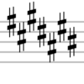 | Armadura com sustenidos  Eleva a altura de todas as notas indicadas pelos sustenidos nas posições indicadas junto à clave e as notas de mesmo nome em qualquer oitava. Os sustenidos são acrescentados de acordo com a sequência do ciclo das quintas, ou seja Fá#, Dó#, Sol#, Ré#, Lá#, Mi# e Si#. Tonalidades diferentes são indicadas pelo número de acidentes. Por exemplo, se os quatro primeiros sustenidos são usados (Fá#, Dó#, Sol# e Ré#), a tonalidade é Mi maior ou Dó# menor.

6-Fórmula de compasso
A marcação de tempo define a métrica das notas, a duração dos compassos e a pulsação da composição.
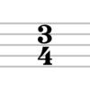 | Fórmula de compasso  O numerador indica o tamanho do compasso em batidas ou pulsos. O denominador indica qual valor de nota (em frações de uma semibreve) serve de referência de tempo para o pulso. Por exemplo, 4/4 indica que há quatro pulsos por compasso e a semínima (1/4 de uma semibreve) é a unidade de tempo.
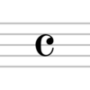 | Tempo quaternário  Este é o tempo mais usado e representa abreviadamente uma fórmula de 4/4.
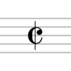 | Tempo 2/2  Indica um tempo de 2/2.
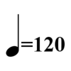 | Marca de metrônomo  Escrita no início da partitura, indica precisamente a duração de uma unidade de tempo (ou de um pulso), em batidas por minuto. Neste exemplo, a marca indica que 120 unidades de tempo (semínimas) ocupam um minuto, ou que a pulsação é de 120 batidas por minuto (120 BPM).

7-Articulação
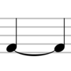 | Ligadura  A ligadura é um sinal de forma semicircular que se coloca acima ou abaixo das notas para ligar sons. Existem 3 tipos de ligadura: valor, articulação e de frase ou fraseado. A de valor é a união de duas ou mais notas da mesma altura e mesmo nome. As durações das notas são somadas e ela é tocada como uma única nota. A ligadura de articulação liga duas notas de nomes diferentes. A ligadura de frase ou fraseado liga três ou mais notas de nomes diferentes.
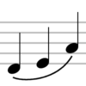 | Legato  Notas cobertas por este símbolo devem ser tocadas sem nenhuma interrupção como se fossem uma só.
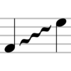 | Glissando  Uma variação contínua de altura entre os dois extremos.
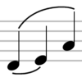 | Marca de fraseado  Indica como as notas devem ser ligadas para formar uma frase. A execução varia de acordo com o instrumento.
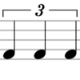 | Tercina  Condensa três notas na duração que normalmente seria ocupada por apenas duas. Se as notas forem unidas por uma barra de ligação, as chaves ao lado do número podem ser omitidas. Grupos maiores podem ser formados e recebem o nome genérico de quiálteras, em que certo número de notas é condensado na duração da maior potência de dois menor que aquele número. Por exemplo, seis notas tocadas na duração que seria ocupada por quatro notas.
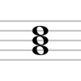 | Acorde  Três ou mais notas tocadas simultaneamente. Se apenas duas notas são tocadas isso é chamado de intervalo.
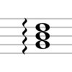 | Arpejo, Harpejo ou arpeggio  Como um acorde, mas as notas não são tocadas simultaneamente, mas sim uma de cada vez em seqüência.
8-Dinâmica
Dinâmica musical é a forma como a intensidade ou volume de som varia ao longo da música.
 | Pianíssimo  Execução muito suave.
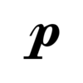 | Piano  Suave.
 | Mezzo-piano  Suave, mas ligeiramente mais forte que o piano.
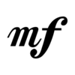 | Mezzo-forte  Metade da intensidade do forte.
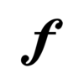 | Forte  Execução com intensidade elevada.
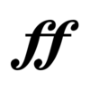 | Fortissimo  Muito forte.
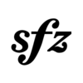 | Sforzando  Denota um aumento súbito de intensidade.
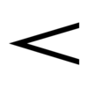 | Crescendo  Um crescimento gradual do volume. Esta marca pode ser estendida ao longo de muitas notas para indicar que o volume cresce gradualmente ao longo da frase musical.
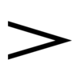 | Diminuendo  Uma diminuição gradual do volume. Pode ser estendida como o crescendo.

9-Acentos
Acentos indicam como notas individuais devem ser tocadas. A combinação de vários símbolos pode indicar com mais precisão a execução esperada.
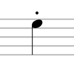 | Staccato  A nota é destacada das demais por um breve silêncio. Na prática há uma diminuição no tempo da nota. Literalmente significa "destacado".
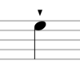 | Staccatissimo  A nota é mais curta ficando mais separada das demais.
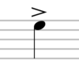 | Acento  A nota deve ser atacada com vigor e suavizada em seguida.
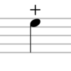 | Pizzicato  Uma nota de um instrumento de corda com arco, em que a corda é pinçada ao invés de tocada com o arco.
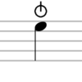 | Snap pizzicato (pizzicato Bartók)  Em um instrumento de corda indica que a corda é muito esticada longe do corpo do instrumento e solta para provocar um estalo.
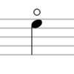 | Harmônica natural  Tocada em um instrumento de corda pela divisão suave da corda em frações da série harmônica. Produz um timbre diferente da execução normal.
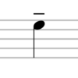 | Tenuto  Uma nota sustentada. A combinação de um tenuto com um staccato produz um "portato", ou portamento em que cada nota é tocada pelo tempo normal, como o marcato, mas levemente ligada às notas vizinhas.
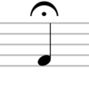 | Fermata  Uma nota sustentada indefinidamente, tendo sua duração original prolongada ao gosto do executante. A fermata também pode aparecer sobre pausa, indicando uma suspensão, ou sobre a barra de compasso, indicando uma cesura.
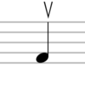 | Sull'arco  Em um instrumento de corda, a nota é produzida pela subida do arco.
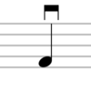 | Giù arco  Como o anterior, mas na descida do arco.

10-Ornamentos
Ornamentos provocam diversas alterações na altura, duração ou forma de execução de cada nota.
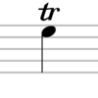 | Trilo ou trinado  Uma alternância rápida entre a nota especificada e o tom ou semitom imediatamente mais agudo, durante toda a duração da nota.
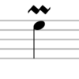 | Mordente  A execução da nota especificada seguida do semitom abaixo do especificado e a volta à altura normal, durante o valor da nota Equivale a tocar três notas ligadas no tempo do valor da nota. Na forma da figura é chamado de mordente inferior. Sem a linha vertical, o semitom inserido na nota é acima da nota normal e o mordente é chamado de superior.
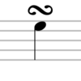 | Grupetto  O grupetto é uma figura(ornamento musical) que se parece com um "S" deitado, que transforma a execução da nota marcada como se fosse um mordente superior e um inferior nesta ordem, de acordo com a duração da nota. Sua execução é feita tocando-se a nota acima da marcada, seguindo com a nota marcada, a nota abaixo da marcada e então a nota marcada novamente. O tempo da execução do grupetto deve ser o mesmo tempo da nota marcada.
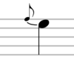 | appoggiatura  A primeira metade da duração da nota principal é tocada com a altura da nota ornamental.
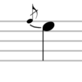 | Acciaccatura  Semelhante à appoggiatura, mas a nota ornamental é tocada muito rapidamente e não chega a "roubar" metade do tempo da nota principal.

11-Oitavas
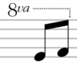 | Ottava alta  Ou oitava acima. Notas abaixo da linha pontilhada são tocadas uma oitava acima do escrito.
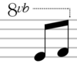 | Ottava bassa  Ou oitava abaixo. Notas abaixo da linha pontilhada são tocadas uma oitava abaixo do escrito.
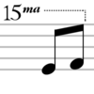 | Quindicesima alta  Notas abaixo da linha pontilhada são tocadas duas oitavas acima do escrito.
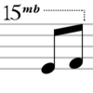 | Quindicesima bassa  Notas abaixo da linha pontilhada são tocadas duas oitavas abaixo do escrito.

12-Marcas de pedal
Marcas de pedal usadas pelos pianistas.
 | Inicia pedal  Indica ao pianista que pise no pedal de sustentação.
 | Libera pedal  Indica ao pianista que solte o pedal de sustentação.
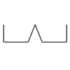 | Marca de pedal variável  Denota o uso freqüente do pedal de sustentação. A linha inferior indica que o pedal deve permanecer abaixado por todas as notas em que ela se encontra. As marcas em V invertido indicam que o pedal deve ser liberado brevemente e apertado novamente.

13-Repetições e codas
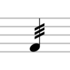 | Tremolo  Uma nota repetida rapidamente. Se a marca está entre duas notas então elas devem ser alternadas rapidamente.
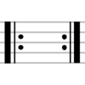 | Marcas de repetição ou rittornello  Delimitam uma passagem que deve ser tocada mais de uma vez. Se não houver uma marca à esquerda, a marca à direita faz retornar para o início da música.
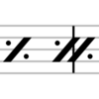 | Símile  Indica que os grupos precedentes de compassos ou tempos devem ser repetidos.
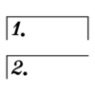 | Chaves de volta  Denotam que uma passagem repetida deve ser tocada de forma diferente a cada vez. A chave 1 é tocada antes da repetição, o trecho anterior é repetido e quando chega novamente ao mesmo ponto, a execução passa para a segunda chave. Pode haver variações para uma terceira repetição e assim sucessivamente.
 | Da capo  Indica que o músico deve repetir a última parte. Em obras extensas, freqüentemente indica voltar ao início da peça. Se seguido por al fine indica que a música só deve ser repetida até a marca fine. Se for seguida por al coda a música deve ir até a marca de coda (ver abaixo) e pular para o trecho final.
 | Dal segno  Indica que a execução deve ir para o segno mais próximo. É seguido por al fine ou al coda, da mesma forma que da capo.
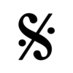 | Segno  Marca usada com dal segno.
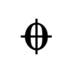 | Coda  Indica um pulo para a frente na música até a passagem final, indicada pelo mesmo sinal. Só é usada depois que a música já foi executada uma vez e uma indicação D.S. al coda ou D.C. al coda foi seguida.

Andamento

Origem: Wikipédia, a enciclopédia livre.

Chama-se de andamento ao grau de velocidade do compasso. No italiano, língua utilizada tradicionalmente na música, andamento se traduz como tempo, freqüentemente usado como marca em partituras. Ele é determinado no princípio da peça e algumas vezes no decurso da mesma. Os termos são, geralmente, em italiano, mas muitos compositores os escrevem em sua língua materna.

Termos em italiano
Andamento | bpm | Definição
Gravissimo | Menos  de 40 | Extremamente lento
Grave | 40 | Muito vagarosamente e solene
Larghissimo | 40-60 | Muito largo e severo
Largo | 40-60 | Largo e severo
Larghetto | 60-66 | Mais suave e ligeiro que o Largo
Lento | 60-66 | Lento
Adagio | 66-76 | Vagarosamente, de expressão terna e patética
Adagietto | 66-76 | Vagarosamente, pouco mais rápido que Adágio
Andante | 76-108 | Velocidade do andar humano, amável e elegante
Andantino | 84-112 | Mais ligeiro que o Andante, agradável e compassado
Moderato | 108-120 | Moderadamente (nem rápido, nem lento)
Allegretto | 112-120 | Nem tão ligeiro como o Allegro; também chamado de Allegro ma non troppo
Allegro | 120-168 | Ligeiro e alegre
Vivace | 152-168 | Rápido e vivo
Vivacissimo | 168-180 | Mais rápido e vivo que o Vivace; também chamado de molto vivace
Presto | 168-200 | Veloz e animado
Prestissimo | 200-208 | Muito rapidamente, com toda a velocidade e presteza
Nota: As marcações de tempo em bpm podem ser medidas com auxílio de um metrônomo, um relógio especialmente construído para definir uma pulsação constante. Os valores associados a cada andamento são apenas de referência.

Bibliografia
https://www.descomplicandoamusica.com/graus-tonais-supertonica-mediante-superdominante-e-sensivel/ (Acesso em Novembro de 2019 )
Iamgem teclado https://www.musicalcuritiba.com.br/teclado-arranjador-digital-61-tecla-kurzweil-kp100 (Acesso em 11/02/2020)
http://violaoparainiciantes.com/escalas-diatonicas-o-que-e/#sthash.upWvTrC1.dpbs ( Acesso em 13/02/2020 15h42)
https://www.descomplicandoamusica.com/escala-cromatica/ (Acesso em 13/02/2020 15h56)
https://atelierdelamusique.com.br/escala-cromatica-digitacao-aula-de-piano/ (Acesso 13/02/2020)
https://www.descomplicandoamusica.com/tonalidade/ (Acesso 19/02/2020)
Cai cai Balão https://aprendateclado.com/exercitar-partituras/ (Acesso em 14/02/2020)
Beethoven Imagem https://pixabay.com/pt/vectors/agosto-beethoven-compositor-2025305/ (Acesso em 14/02/2020)
https://www.virtualsheetmusic.com/score/HL-400235.html (Acesso 19/02/2020)
https://www.letras.mus.br/a-novica-rebelde-trilha-sonora/1180942/ (Acesso 19/02/2020)
https://umpoderosochefaoquecai.wordpress.com/2012/09/07/trilha-sonora-03-golpe-de-mestre/ (Acesso em 20/03/2020)
https://studiosol-a.akamaihd.net/gcs/cifraclub/contrib/tutoriais/-aula1-cifraclub.pdf (Acesso em Novembro de 2019)
https://www.descomplicandoamusica.com/graus-tonais-supertonica-mediante-superdominante-e-sensivel/ (Acesso em Novembro de 2019 )
https://reverb.com.br/artigo/em-13-de-maio-de-1938-louis-armstrong-imortalizava-when-the-saints-go-marching-in-no-jazz (12/12/2019 17:18)
Aprenda a Tocar – Órgão Eletrônico e Teclado – Curso Básico – Cristine Prado
Como Tocar Teclado - Rafael Harduim
Método Básico de Violão - Rafael Cavinato
Método Prático Para Teclado – Jair do Vale – Vol 1
Método Rápido Para Tocar Teclado – 1º Volume – Mário Mascarenhas.
Teclado – Curso Prático – Editora Escala
http://pt.wikipedia.org/wiki
http://pt.wikipedia.org/wiki/Intervalo_(música)
http://pt.wikipedia.org/wiki/Simbologia_da_notação_musical
http://pt.wikipedia.org/wiki/Transposição_(música)
http://www.marcelomelloweb.kinghost.net/mmtecnico_estruturacao07.pdf
http://www.musicaeadoracao.com.br/tecnicos/teoria_musical/
http://www.musicaeadoracao.com.br/tecnicos/teoria_musical/teoria_online/index.htm
http://www.mvhp.com.br/teclado8.htm
http://www.sotutorial.com/index.php/category/tutoriais-teorial-musical/
http://www.violaobrasil.com.br/categoria/curso-de-teclado-e-piano
http://www.violaobrasil.com.br/curso-de-teclado
http://www.violaomandriao.mus.br/dicionario/cifragem.htm

